<https://explore.skillbuilder.aws/learn/course/30/play/461/introduction-to-amazon-elastic-load-balancer-application>

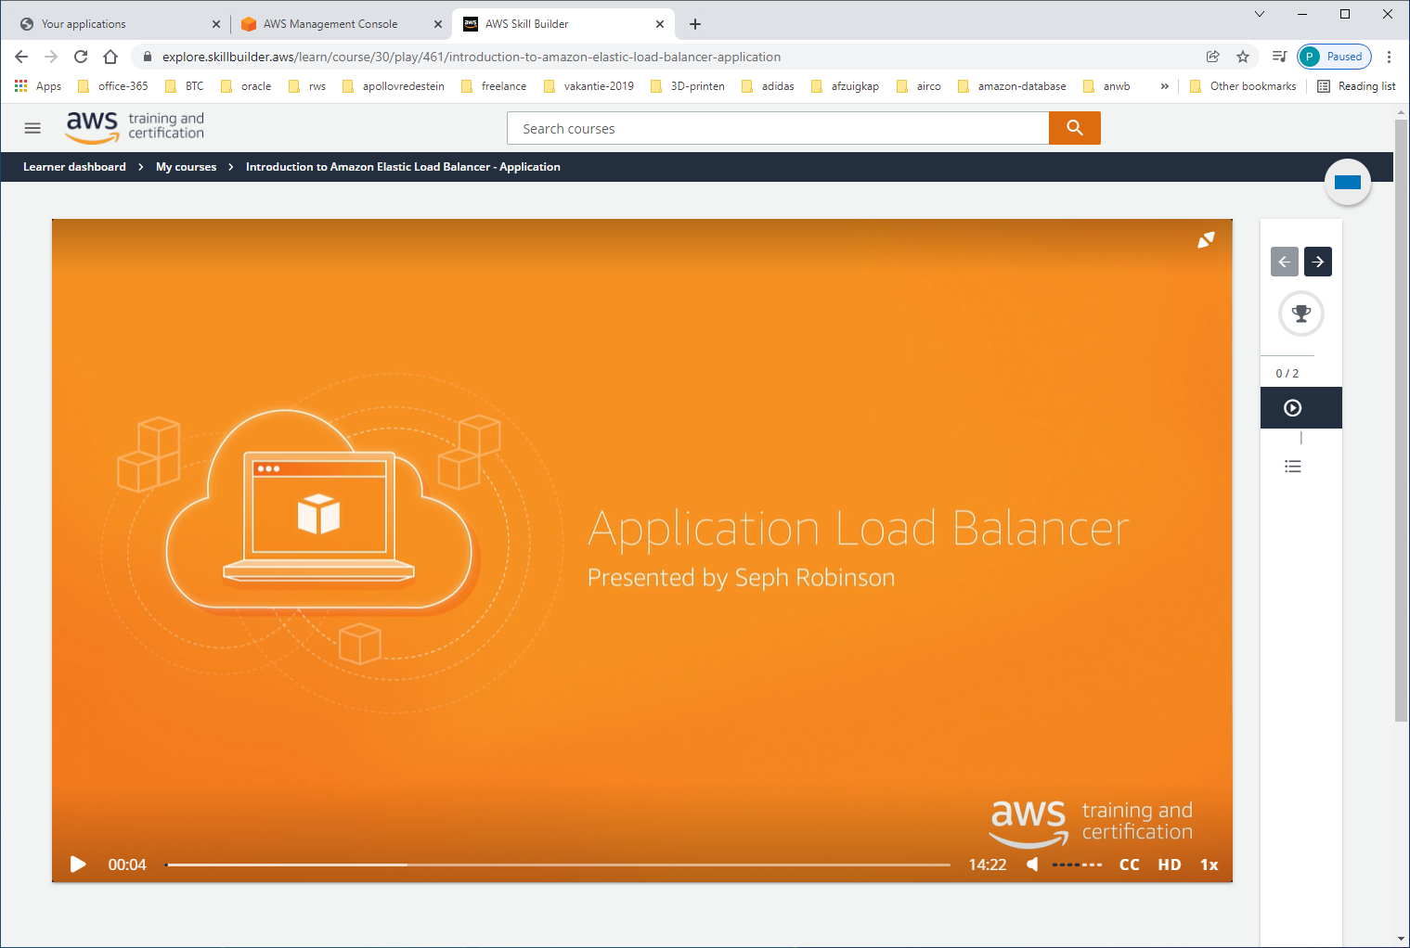

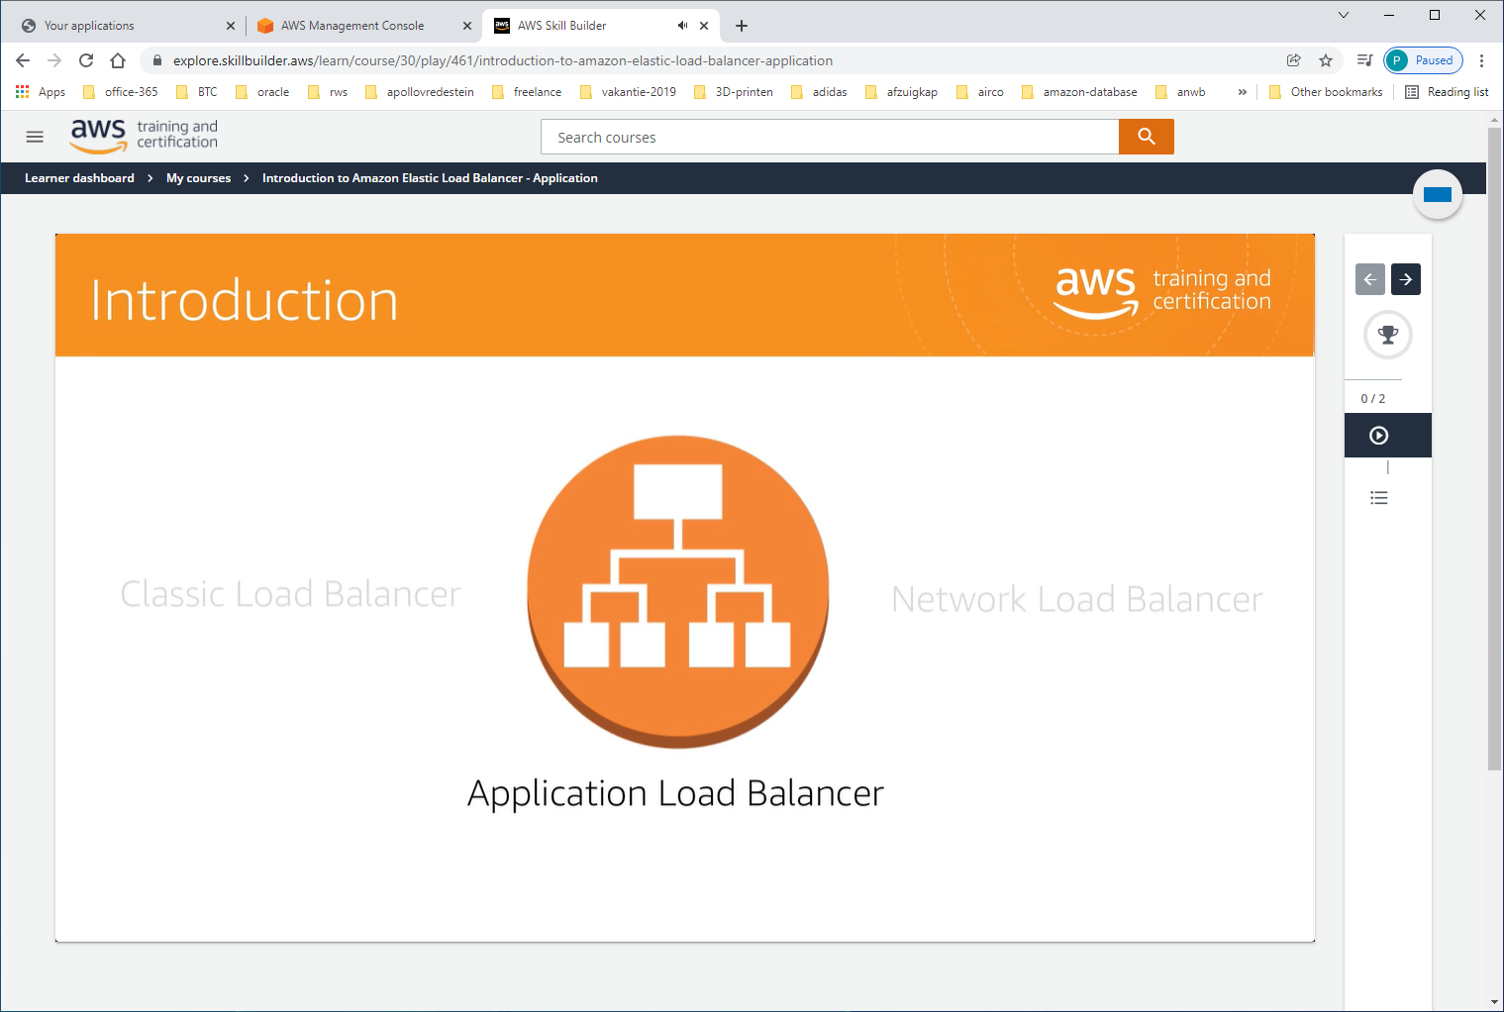

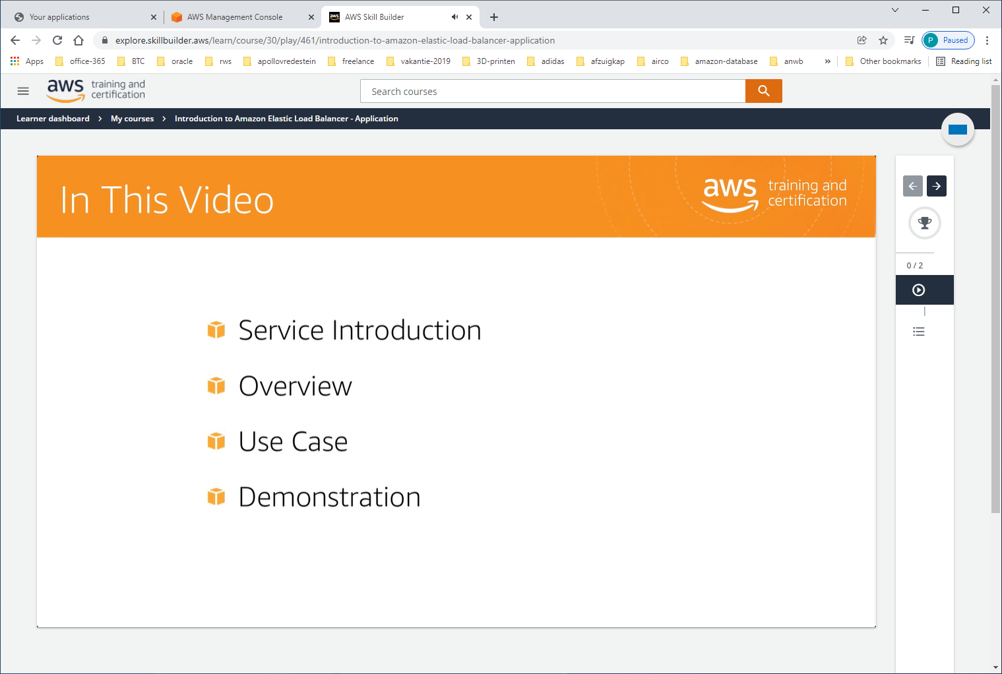

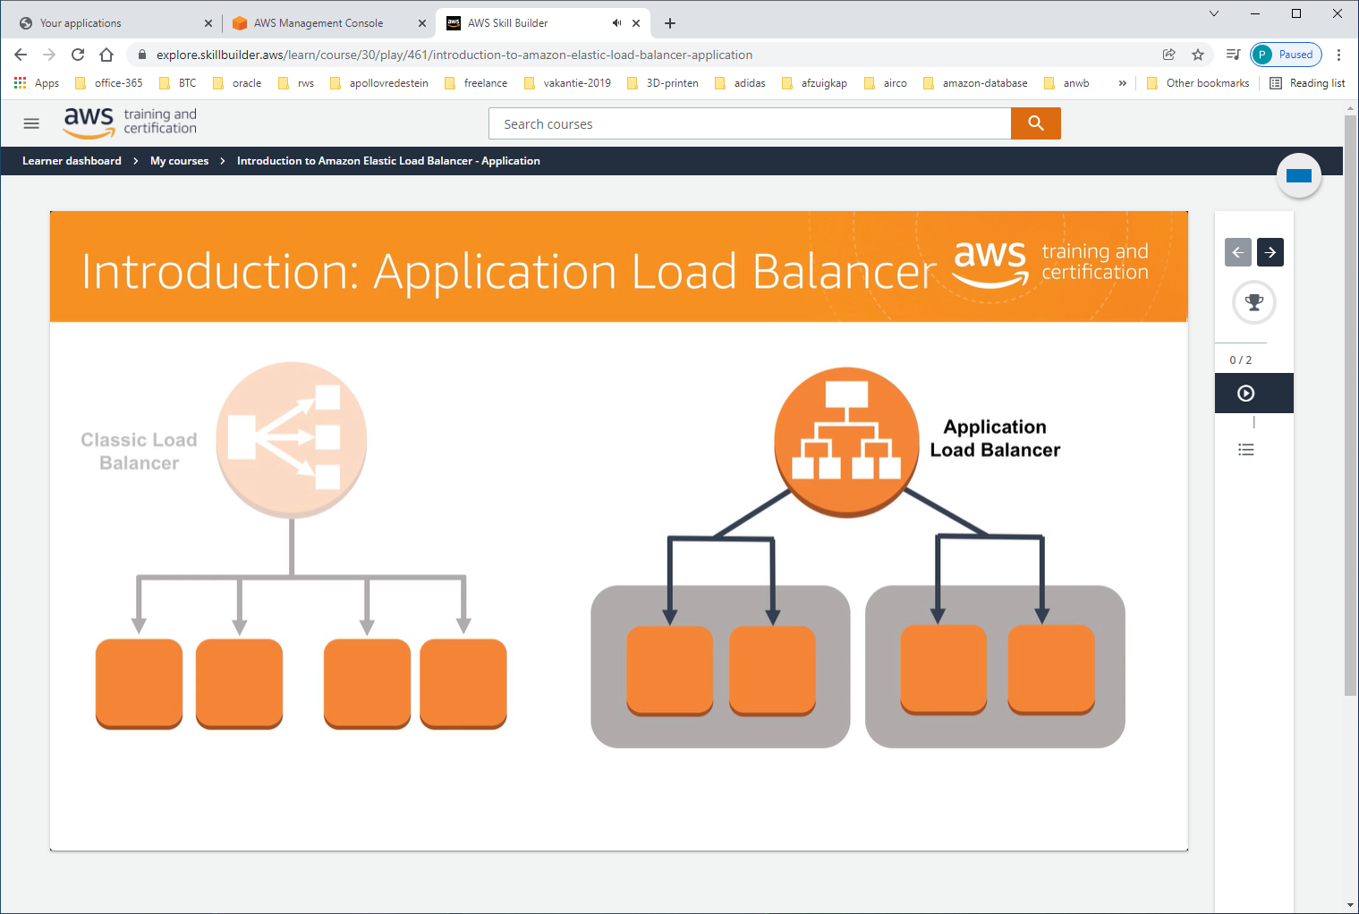

APPLICATION-LOAD-BALANCER = 2e LOAD BALANCER NA classic load balancer, maar extra functionalietien

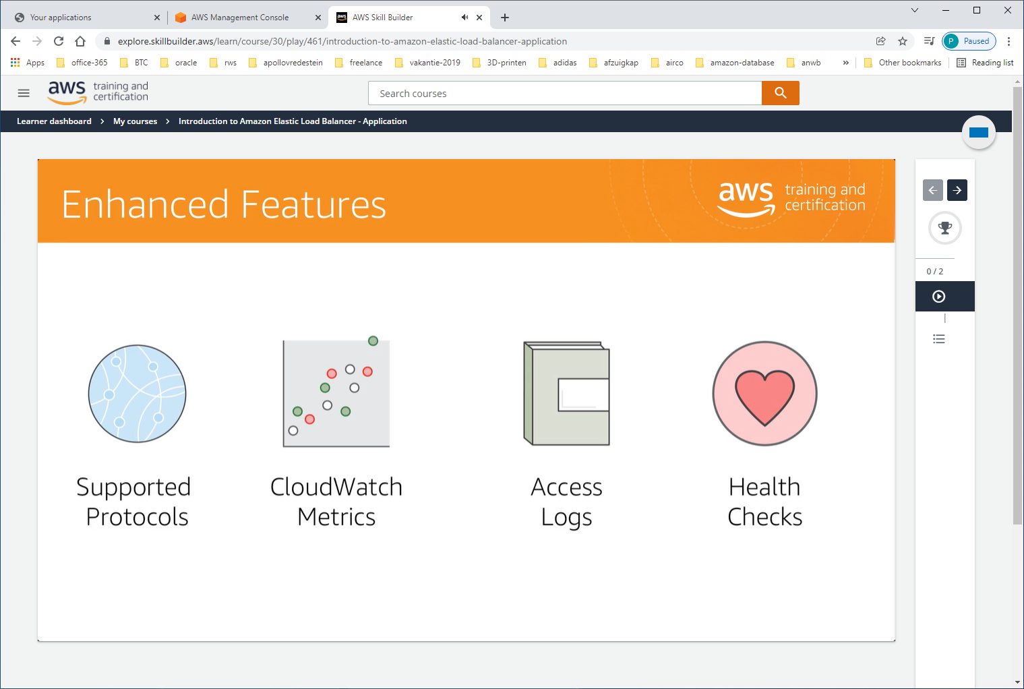

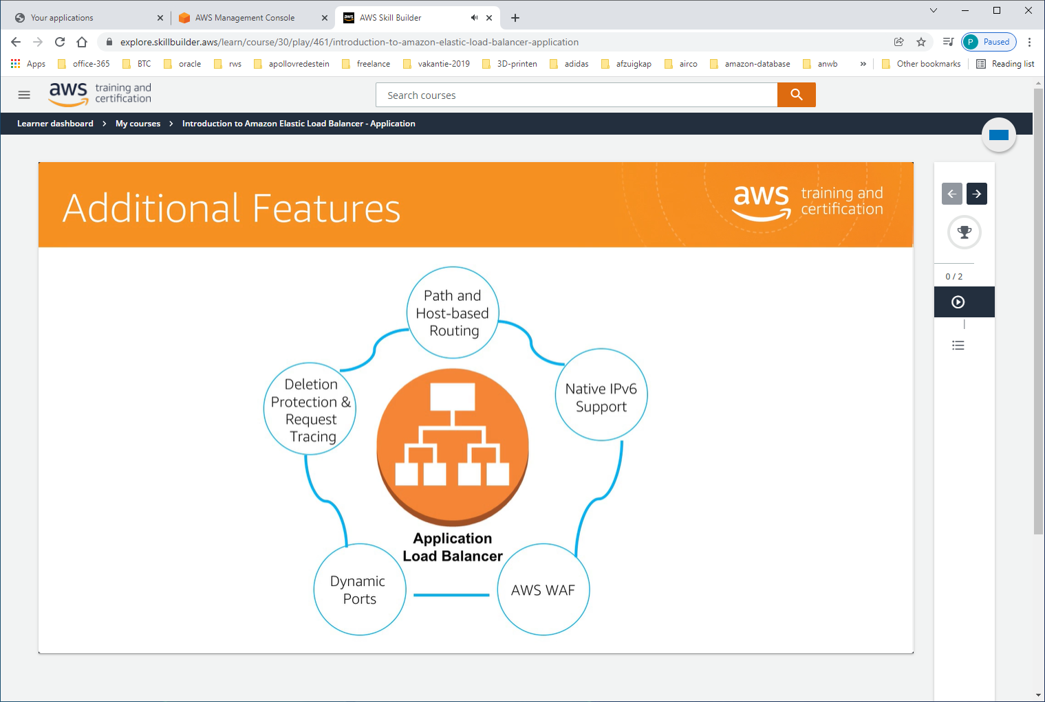

WAF = WEB APP FIREWALL

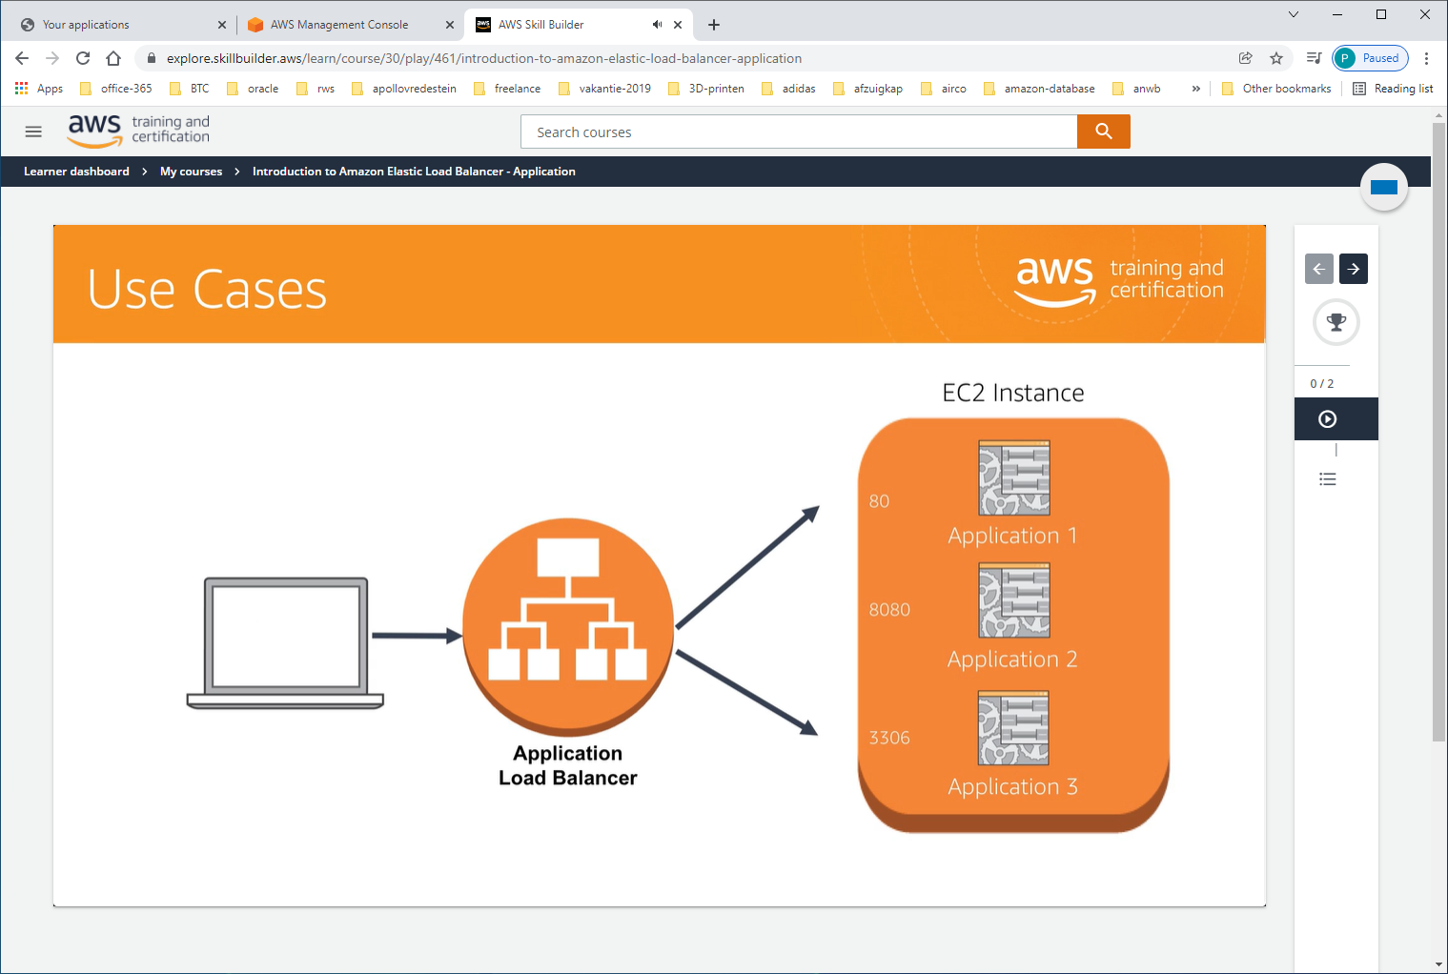

ALB = kan meerdere url's via verschillende routes laten lopen, afhnakelijk van port-nr.

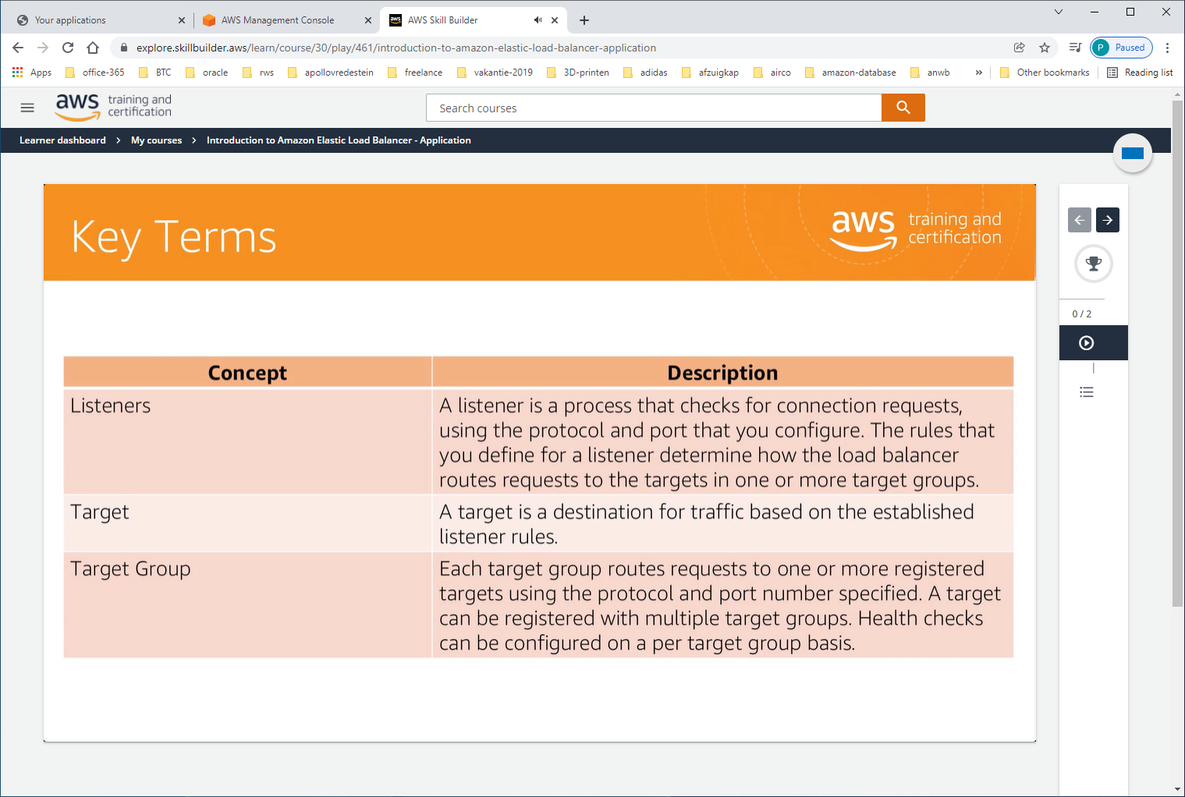

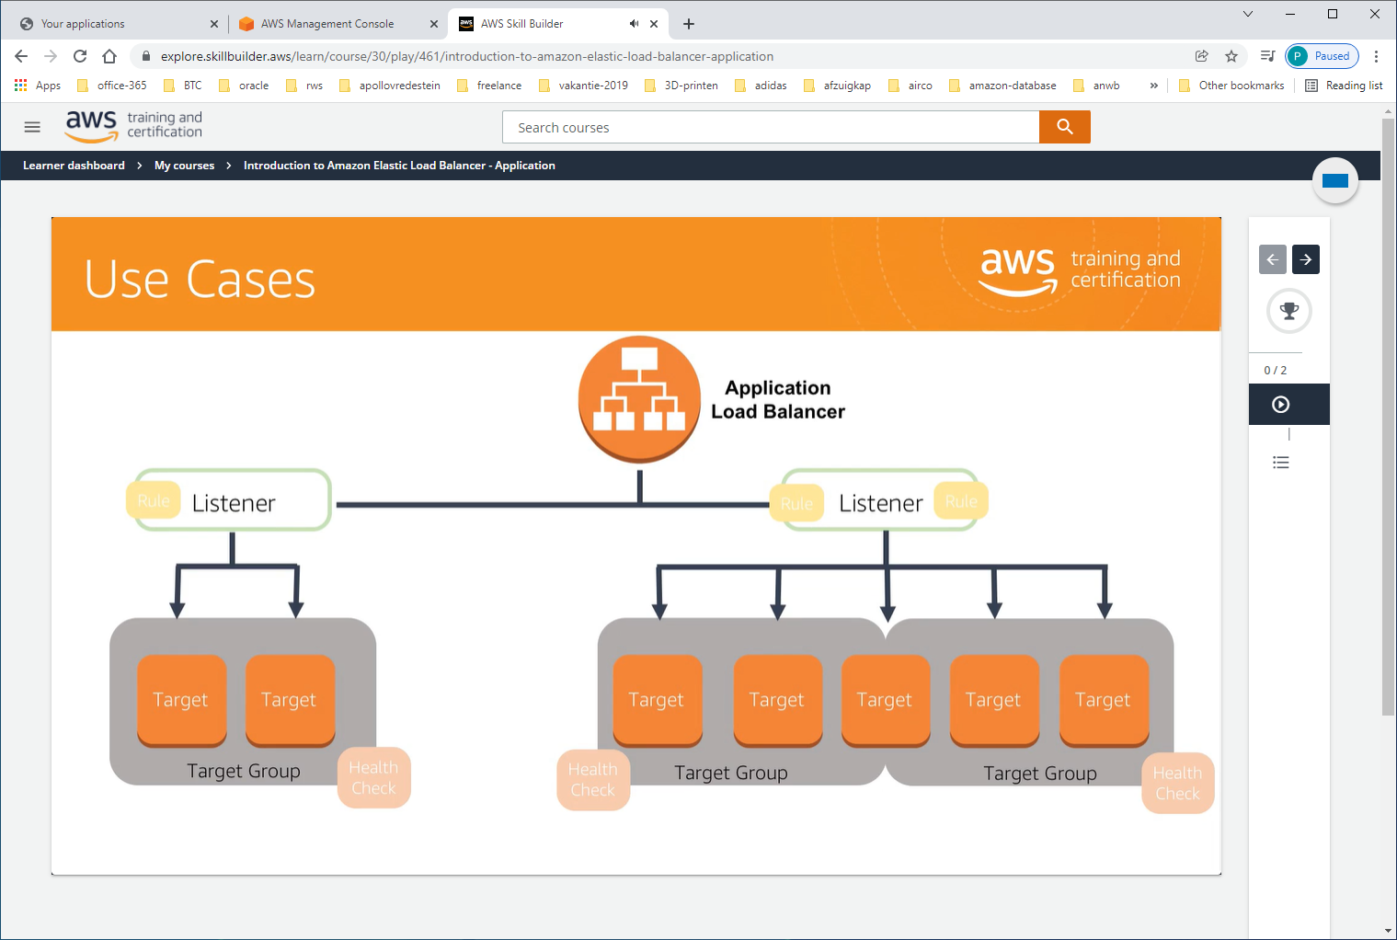

Targets opnemen in target-groups, dan kun je daar health-checks op uitvoeren.

FEATURES

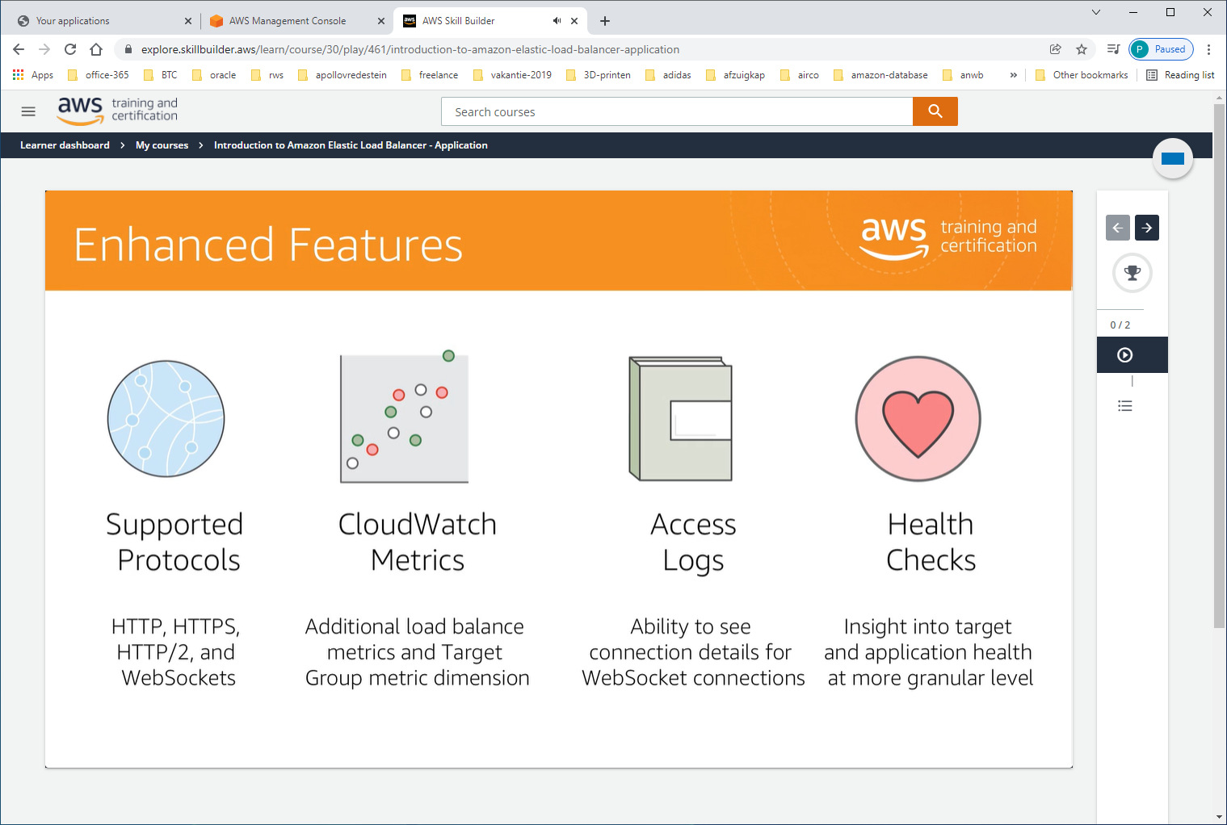

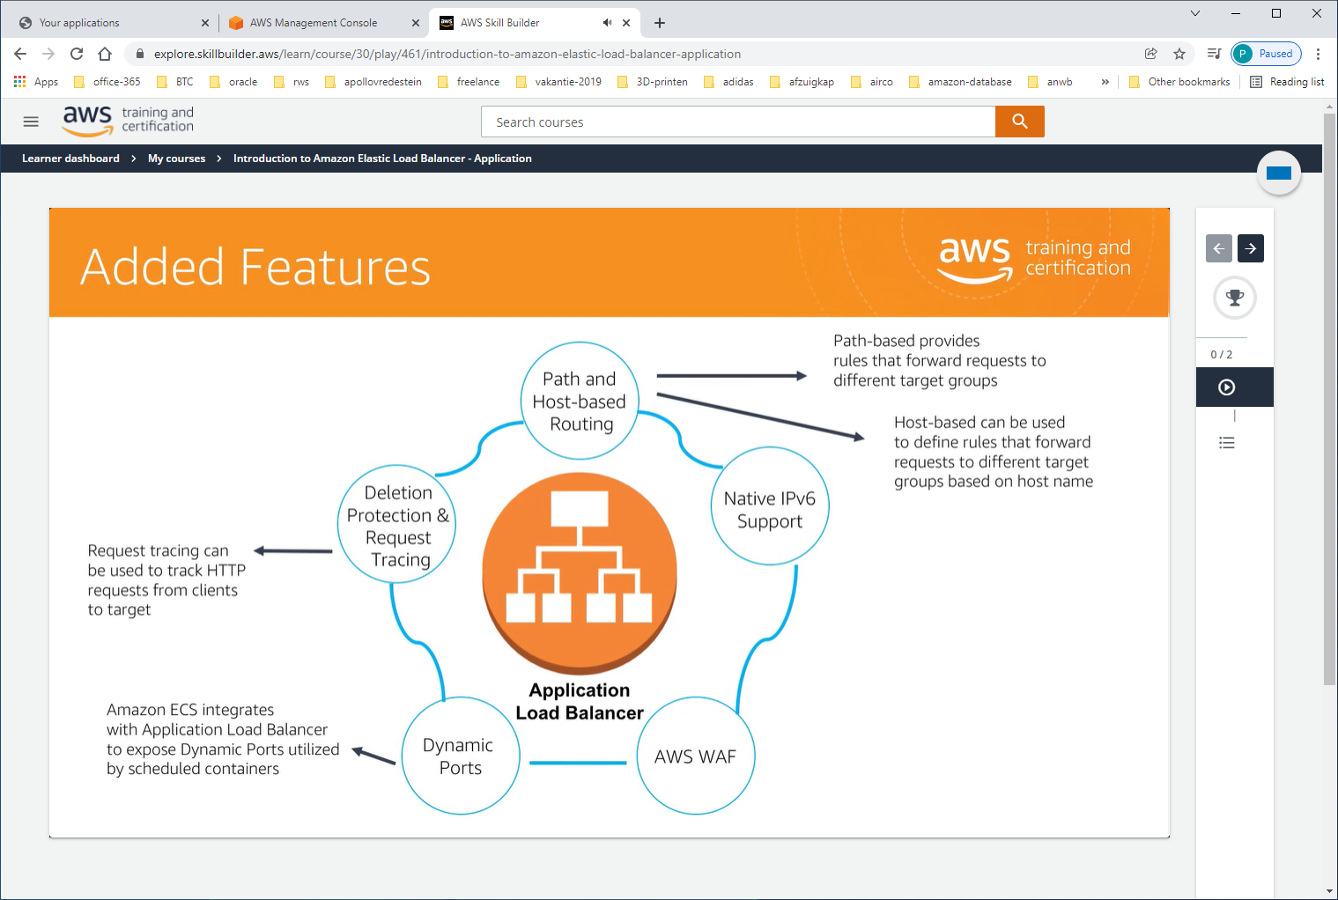

Dynamic ip in geval van containerisatie.

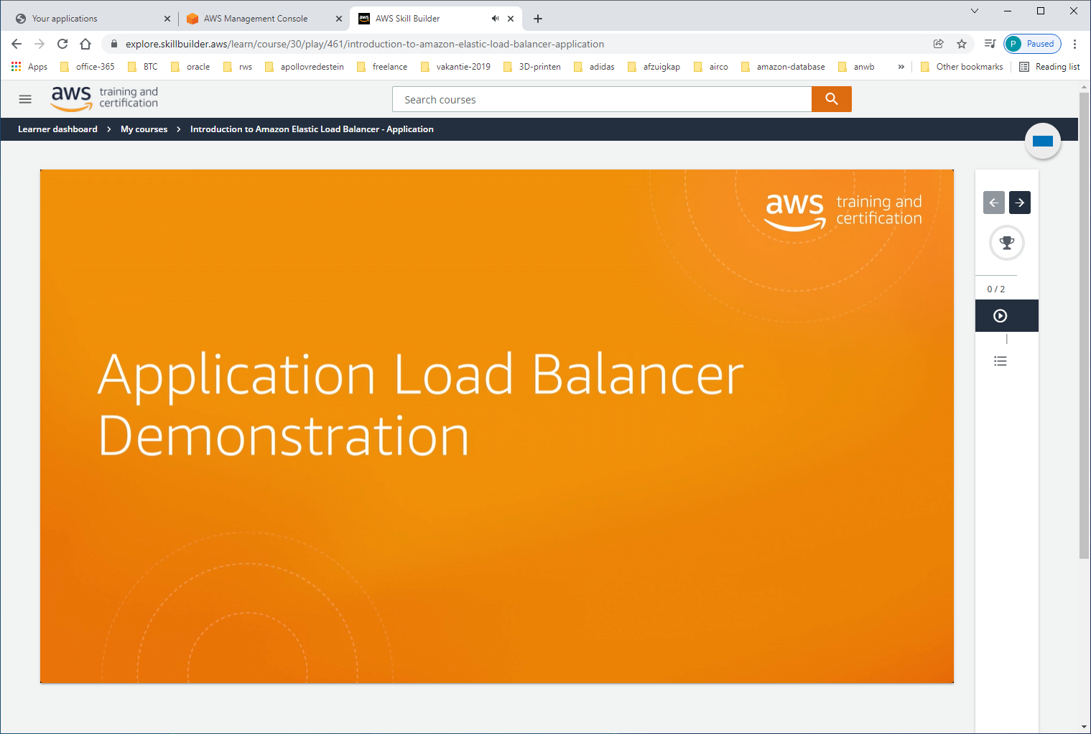

Om ALB te starten, gaan we vanuit MANAGEMENT-CONSOLE naar EC2-DASHBOARD

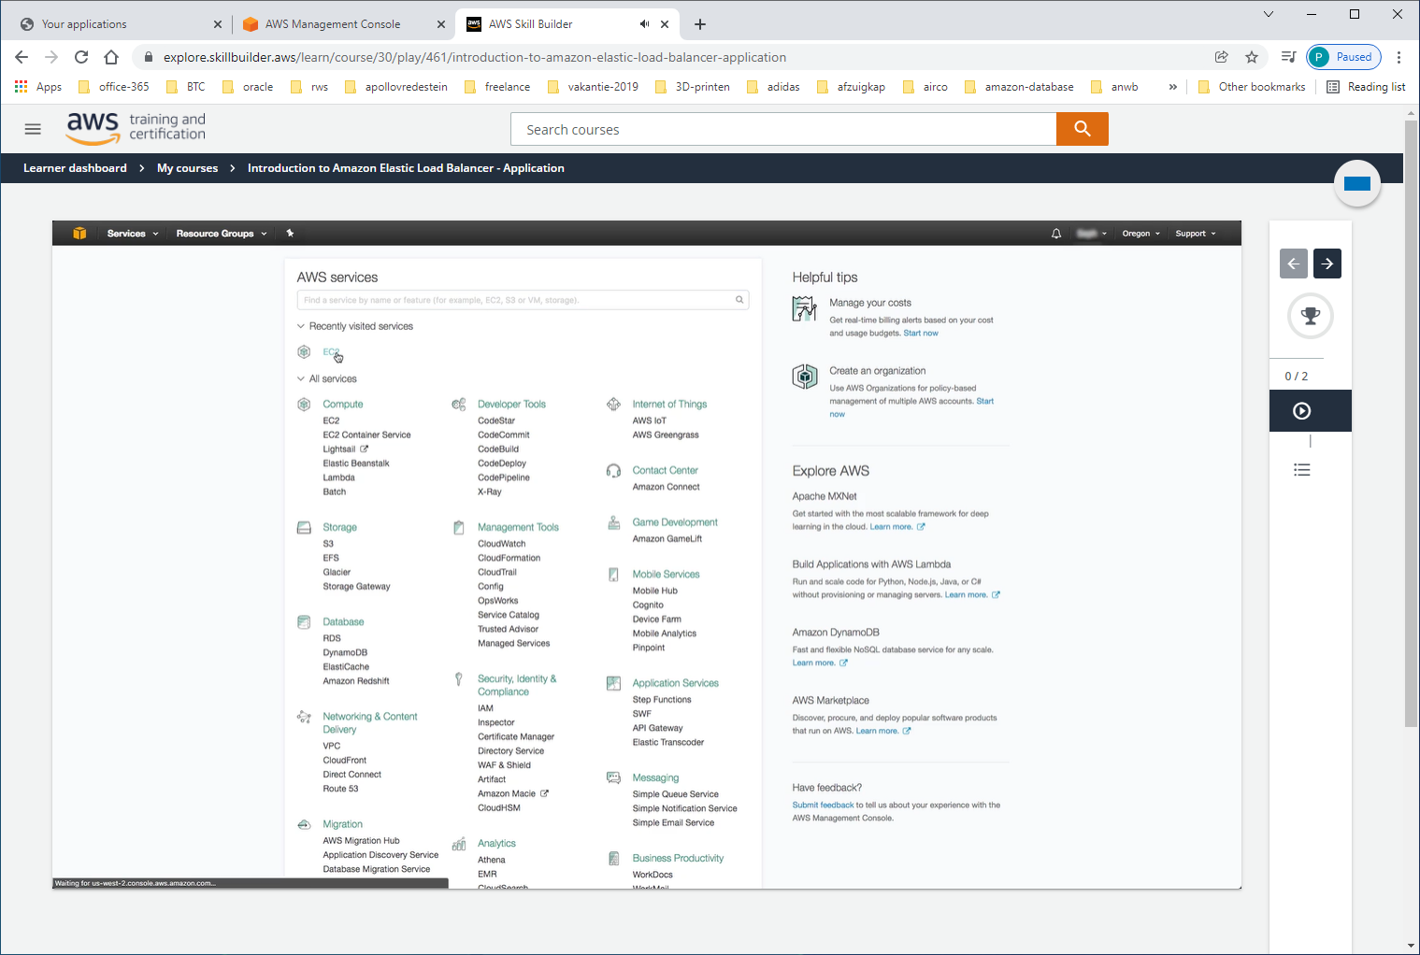

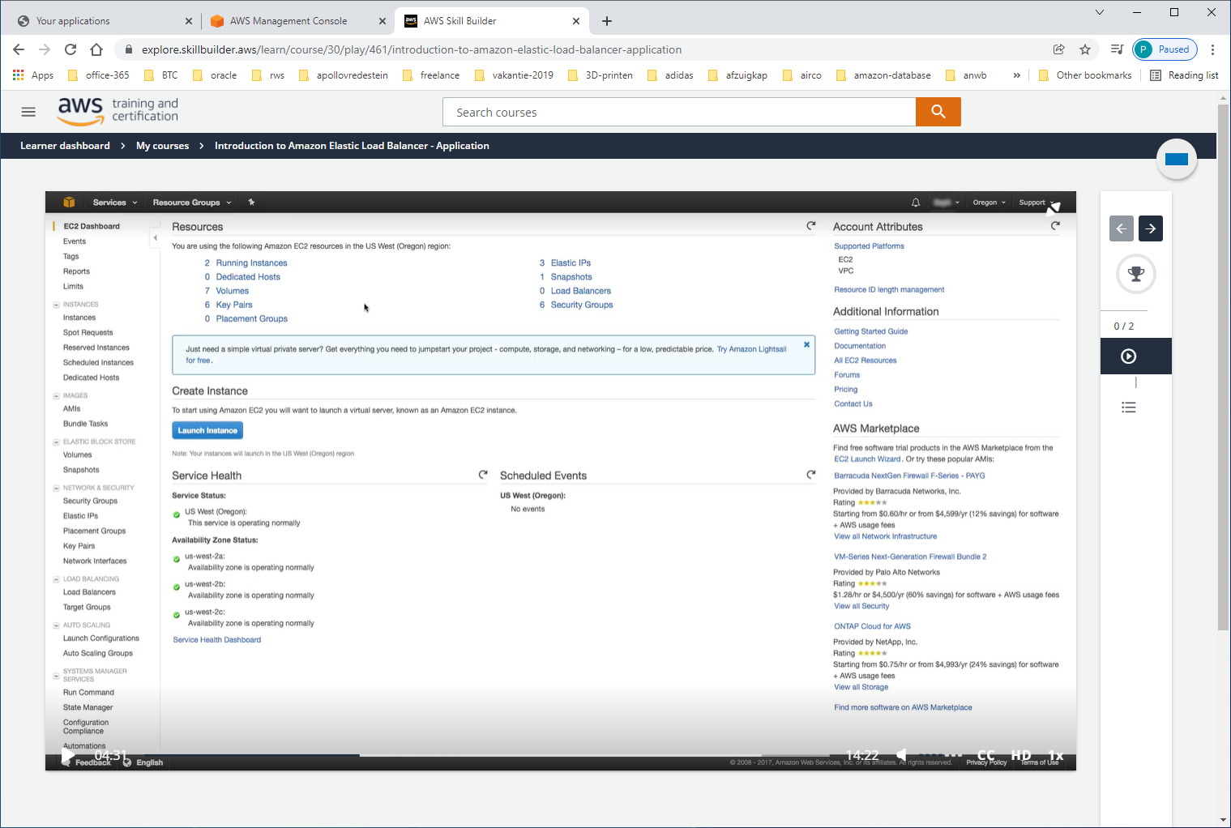

Kies running-instances

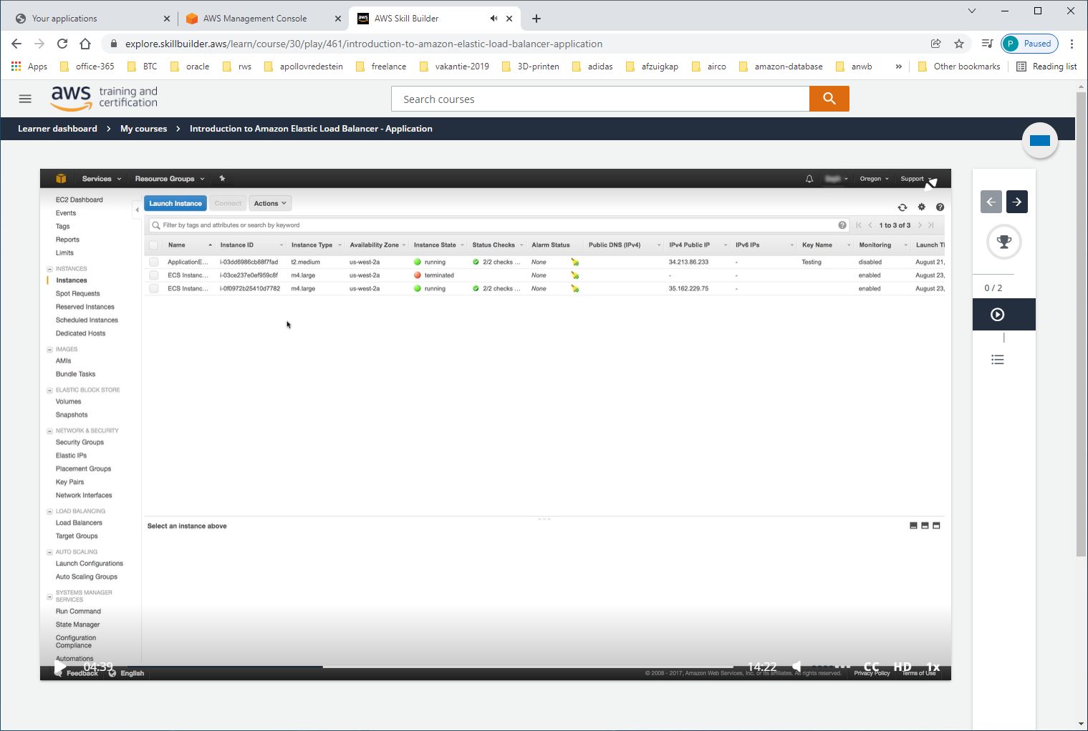

Bekijk de 1e

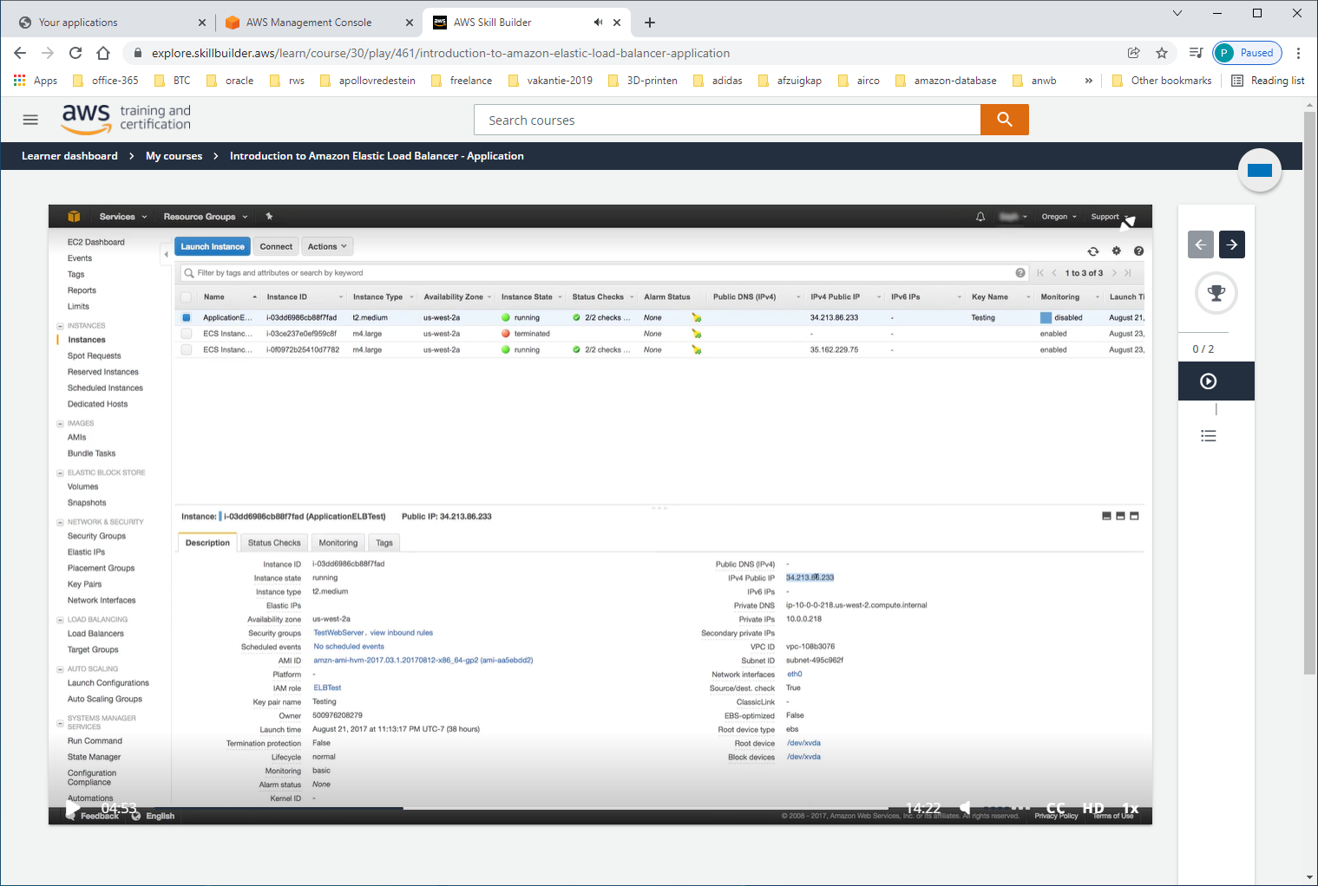

Er zijn 2 containers listening on 2 different ports. Copy public ip-adres van de eerste

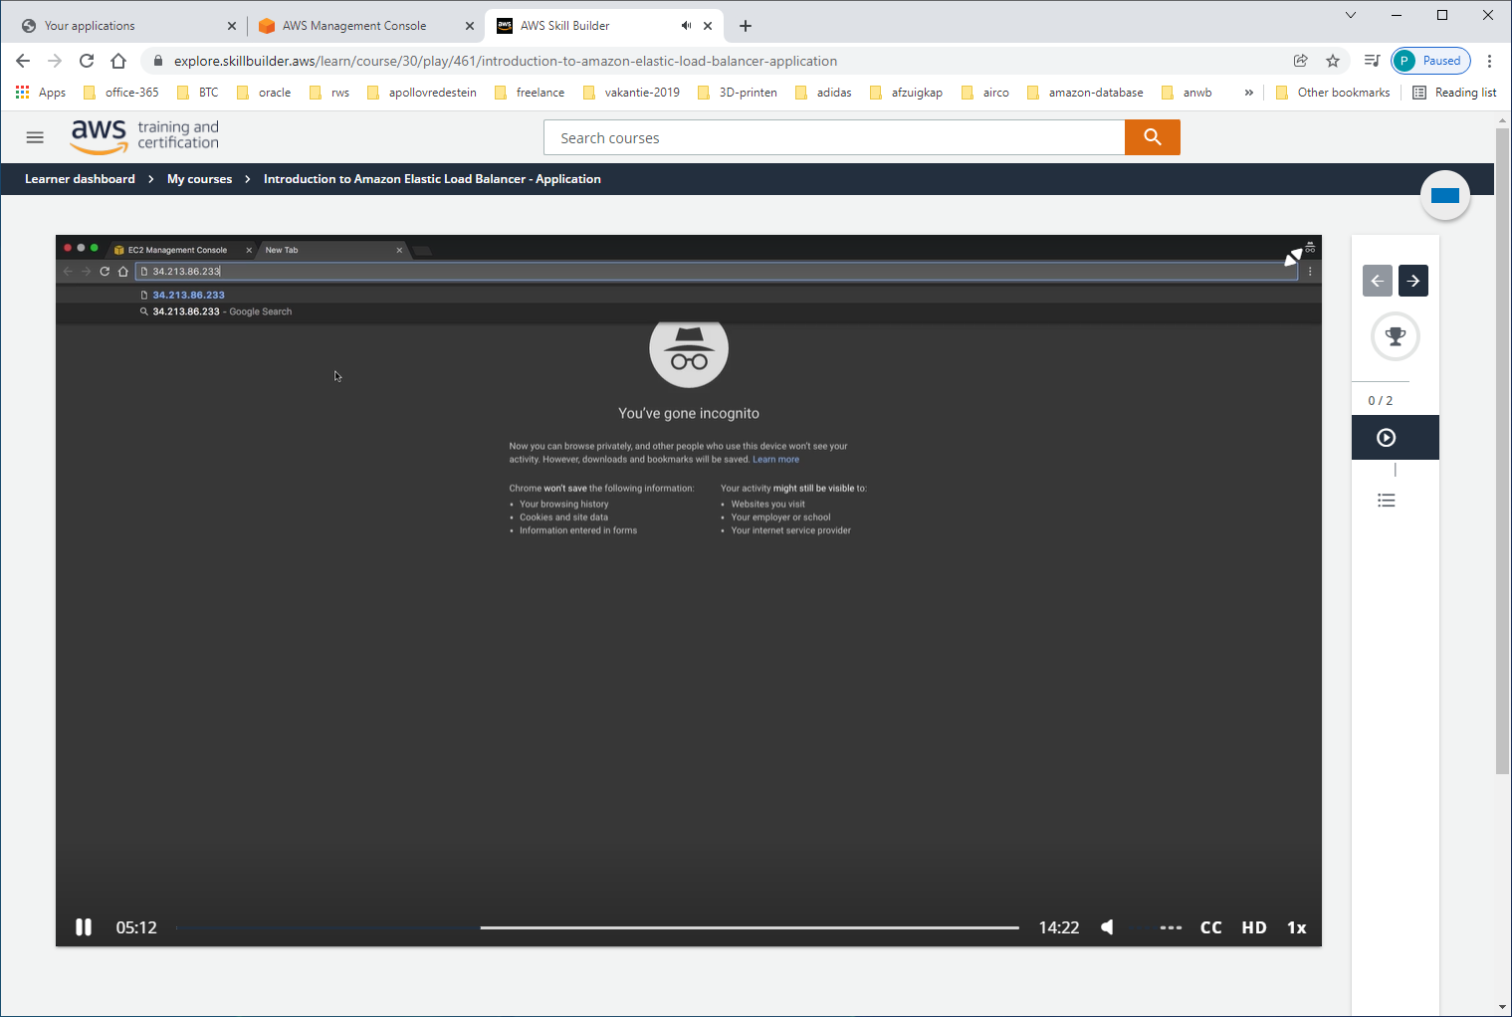

Eerste op port=80

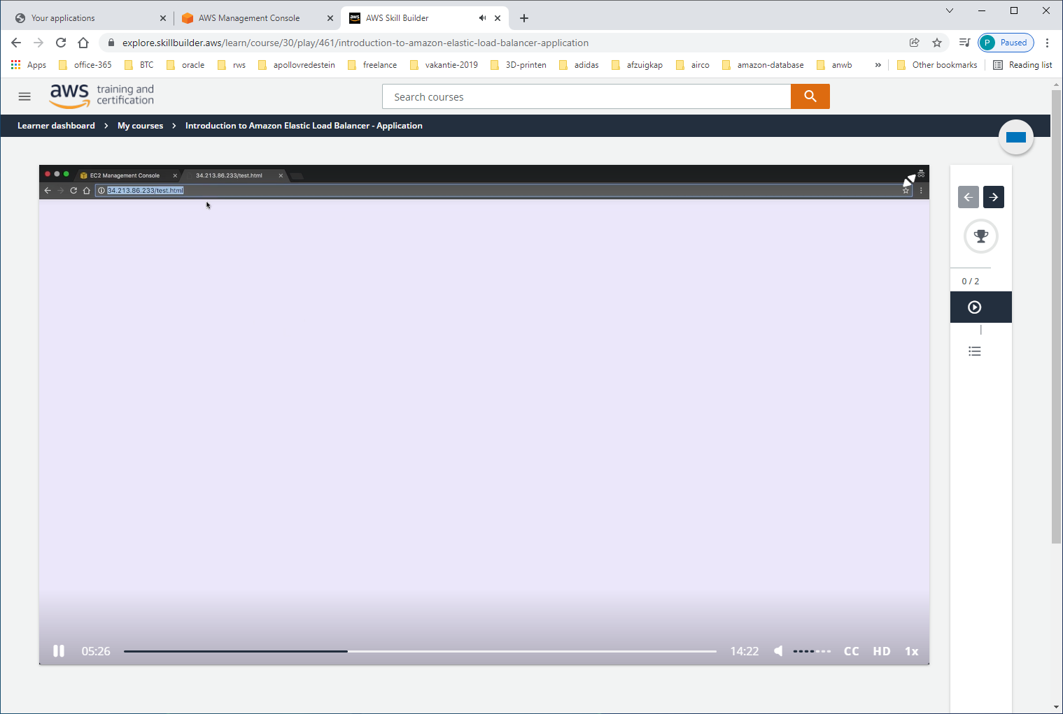

En tweede op port = 443

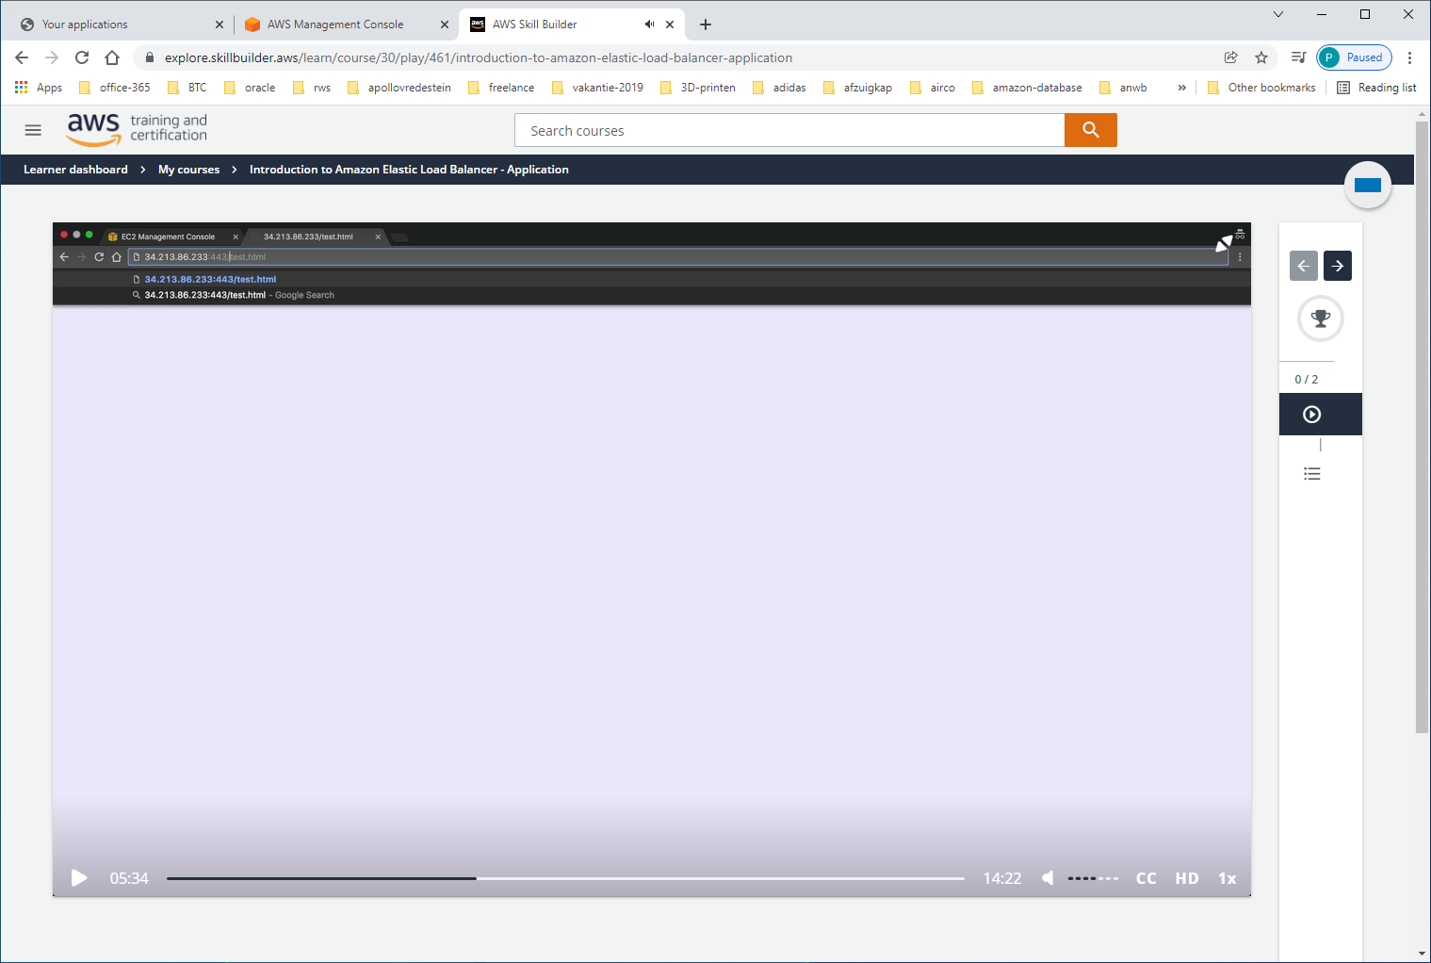

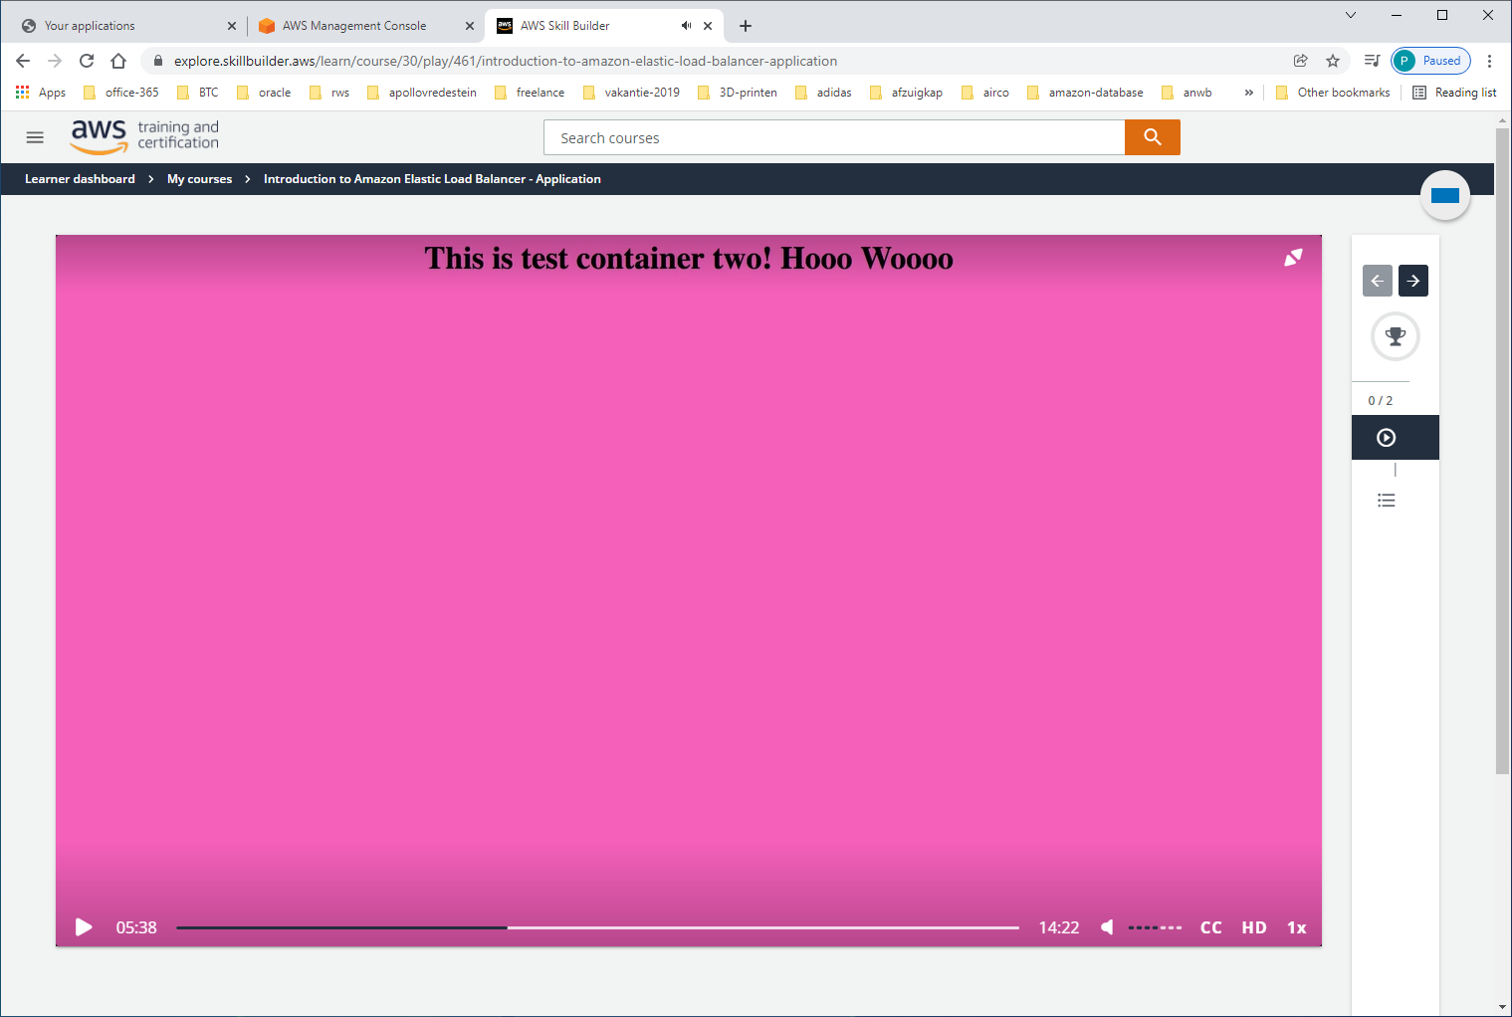

Nu APPLICATION-LOAD-BALANCER MAKEN

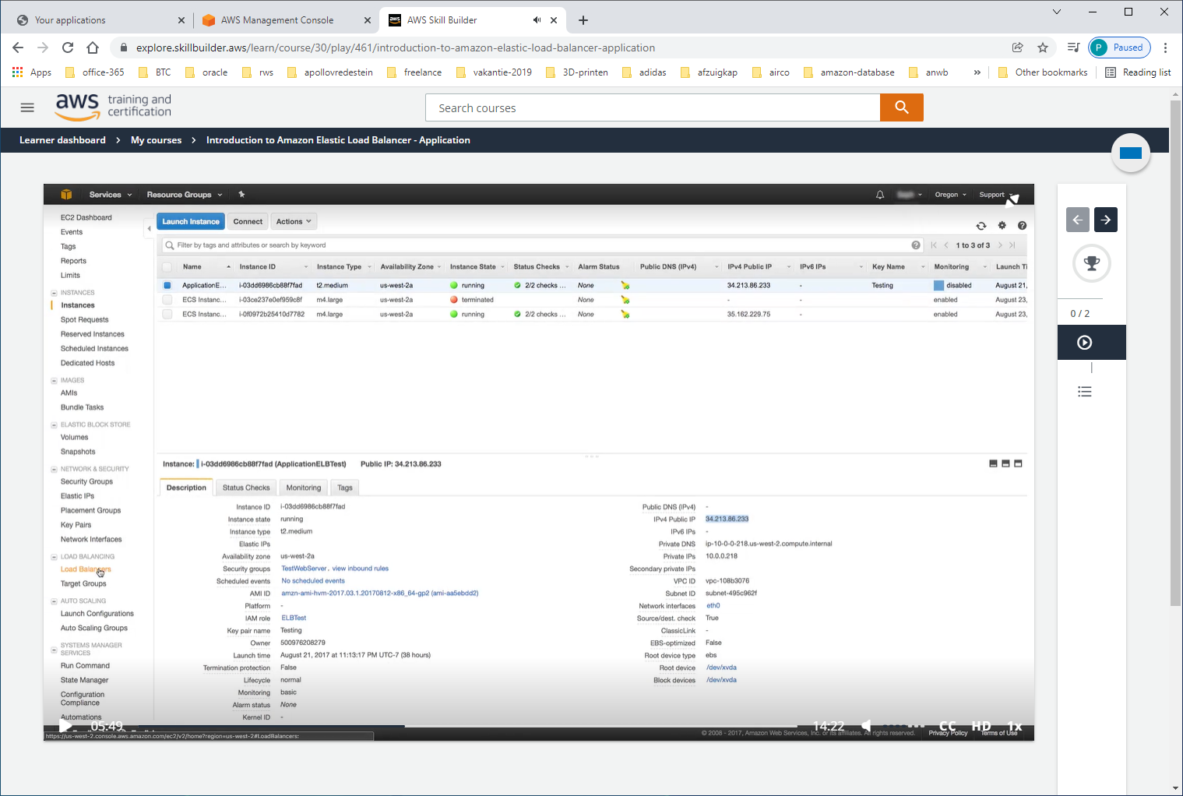

Ga naar load-balancers

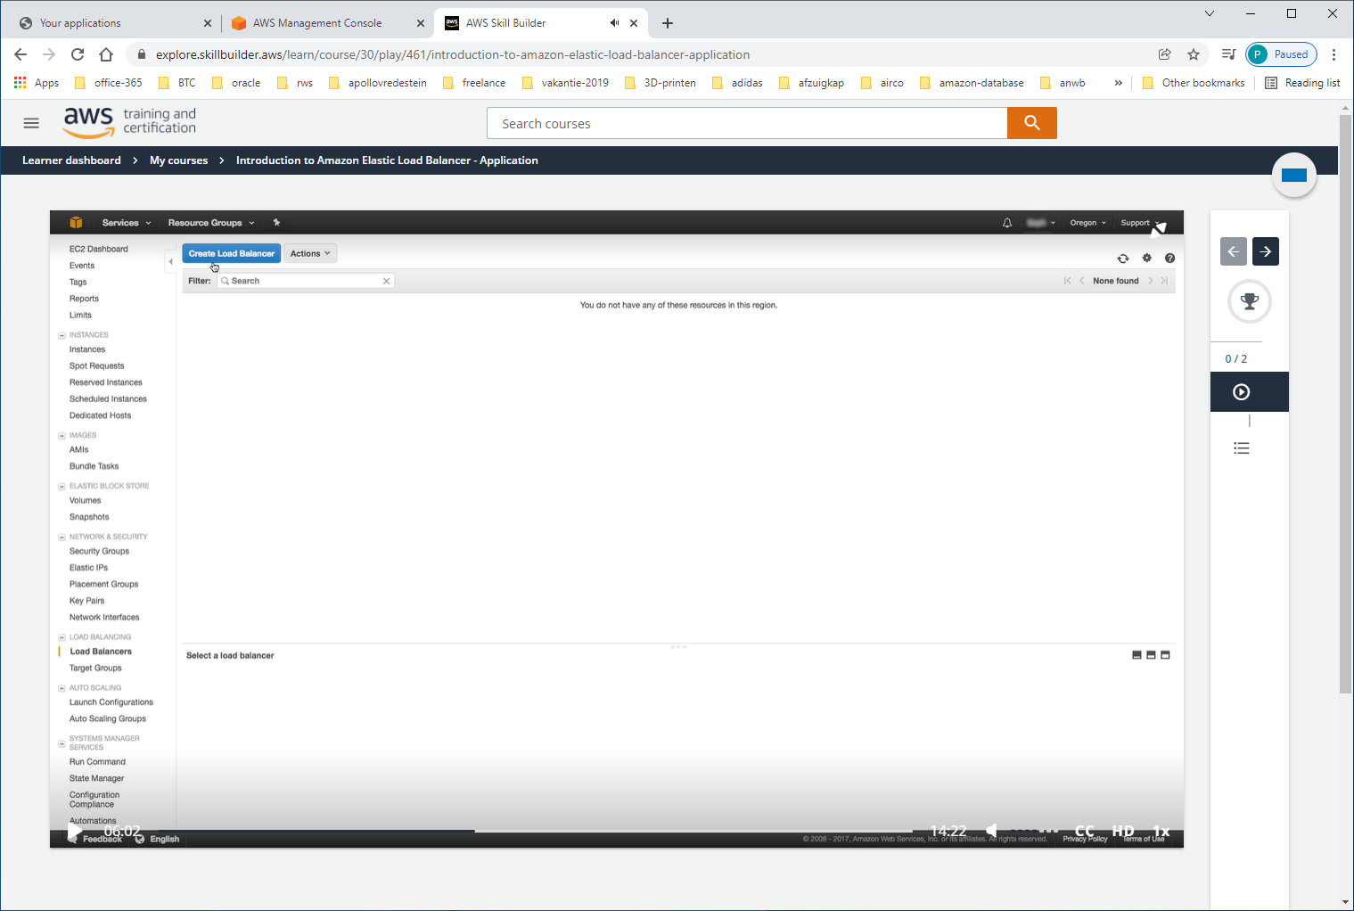

Er bestaat er nog geen. Klik op CREATE-LOAD-BALANCER.

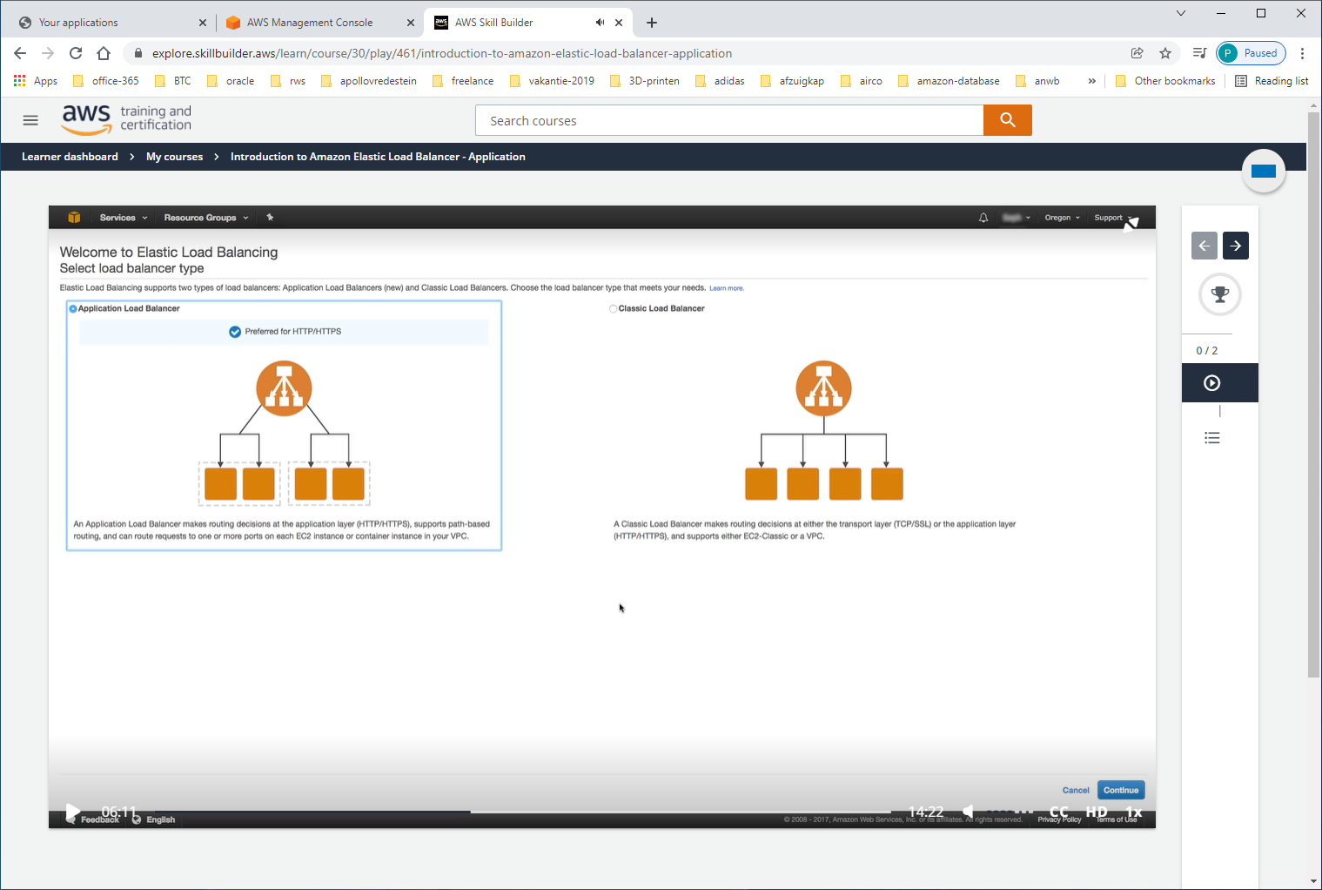

We kiezen voor de default = application-load-balancer

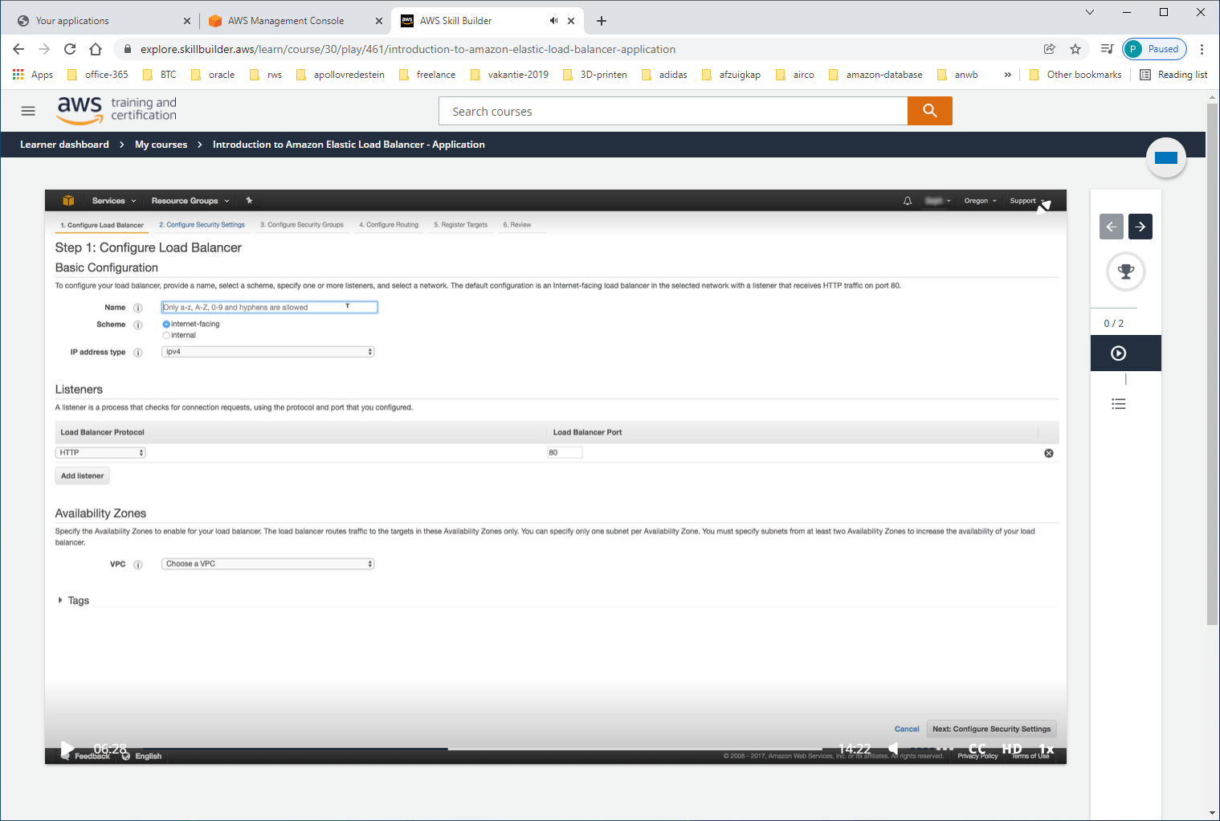

LET OP: De naam die je hier voor load-balancer opgeeft komt in de DNS terecht voor deze load-balancer, bijv. ALB-test

LET OP: Schema = INTERNET-FACING, = public bereikbaar.

LET OP: default LISTERNER = http op port = 80

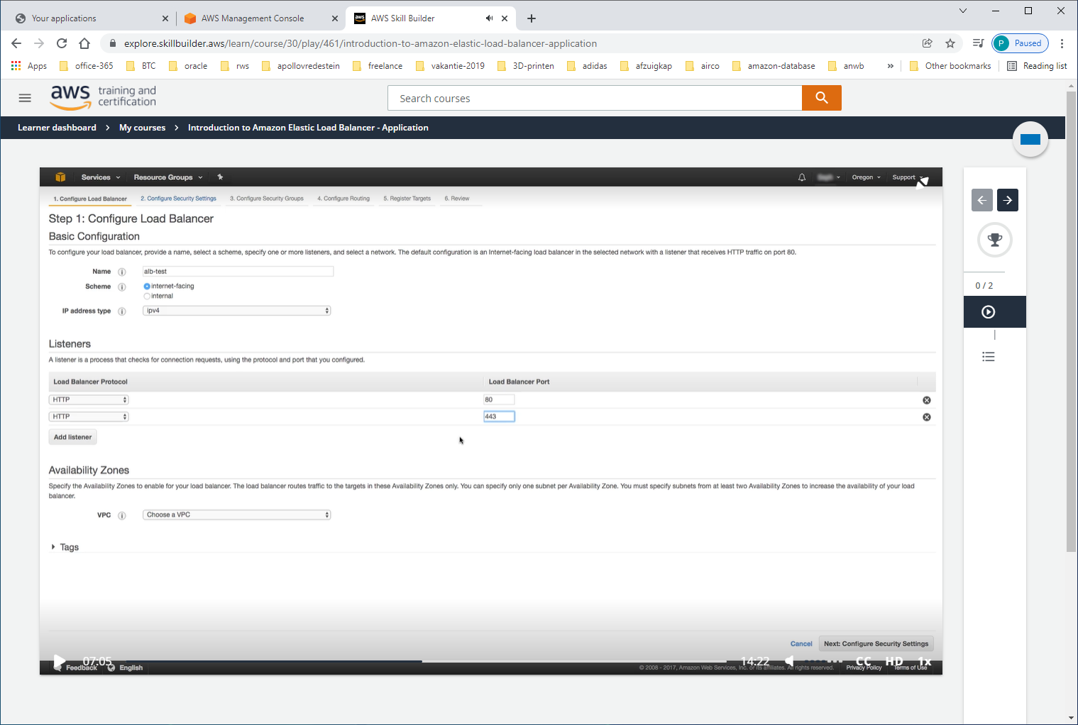

We voegen tweede listener toe op port=443

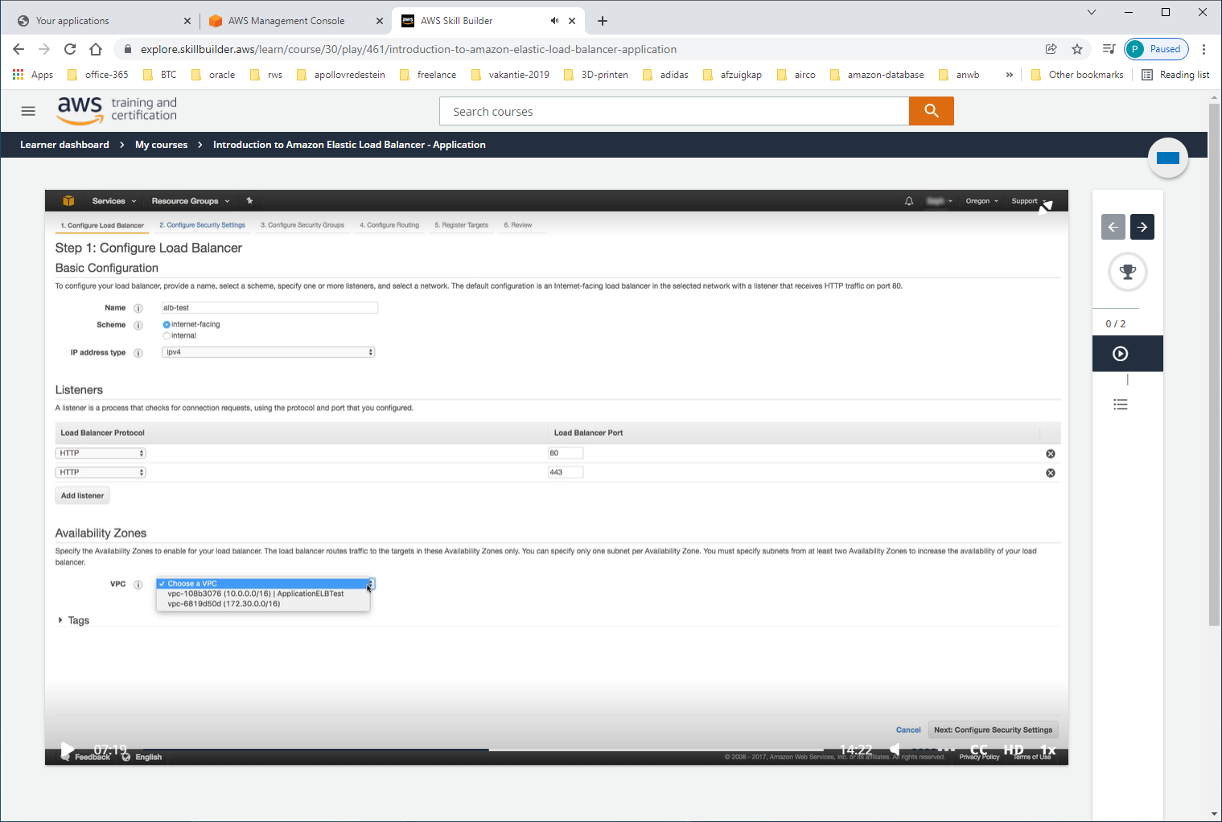

Je moet hier op z'n minst 2 AZ's selecteren !!! Kies eerst je VPC.

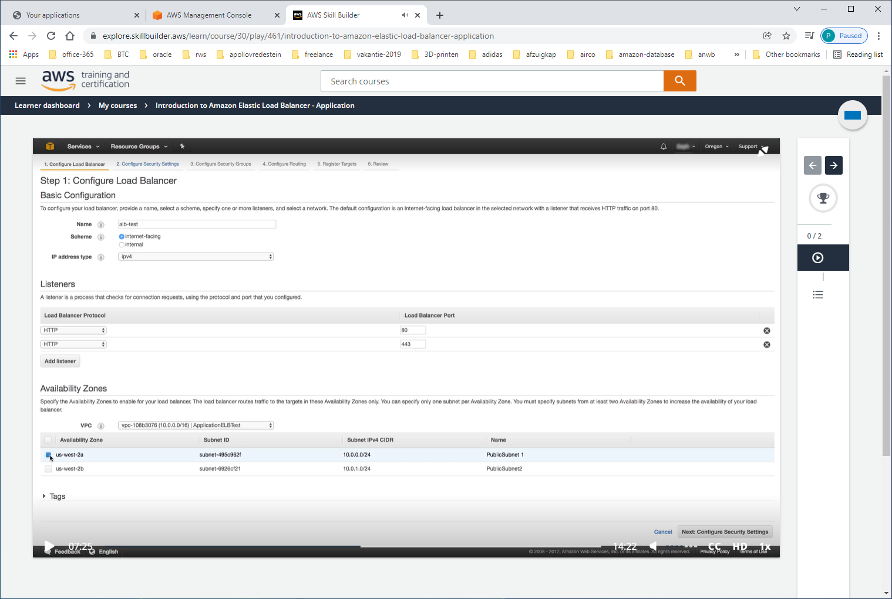

Dan zien we de daarin beschikbare AZ's. Selecteer er 2x.

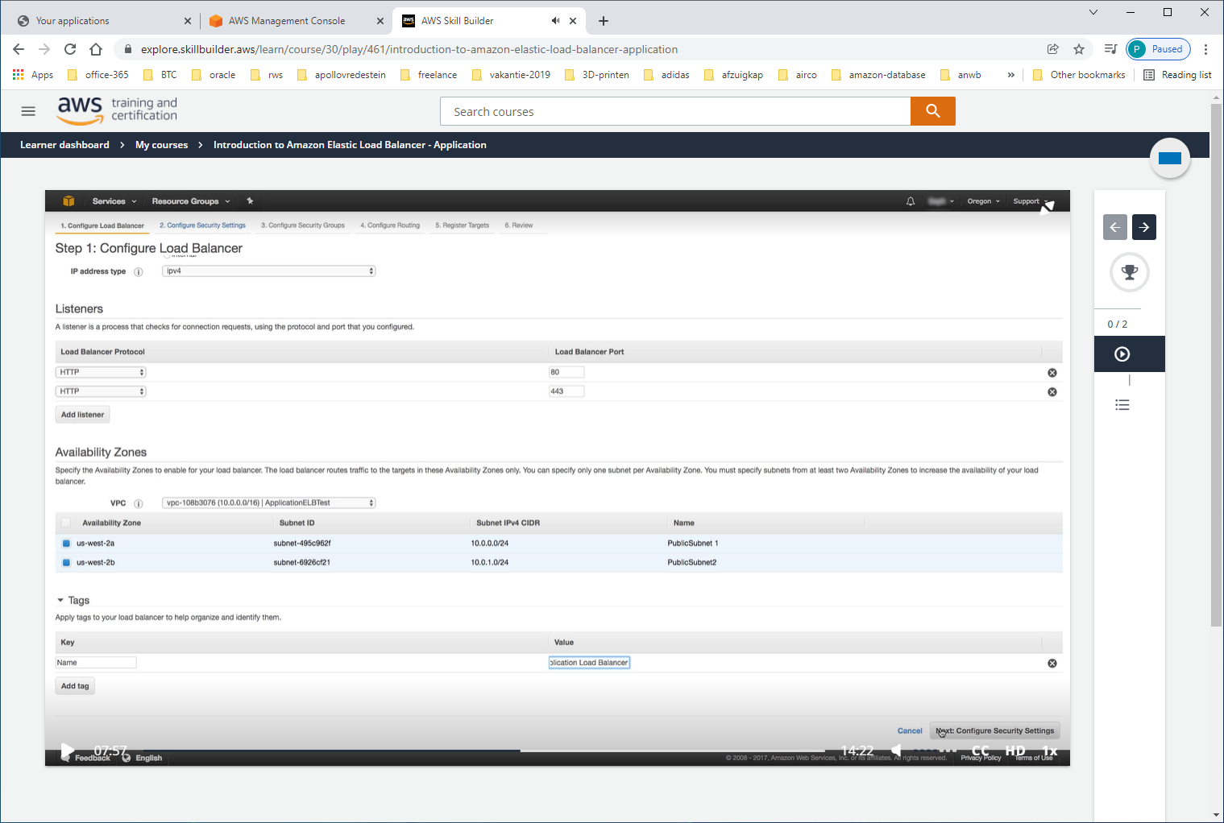

En we kennen er nog een TAG aan toe. (key=Name, Value=Application Load Balancer

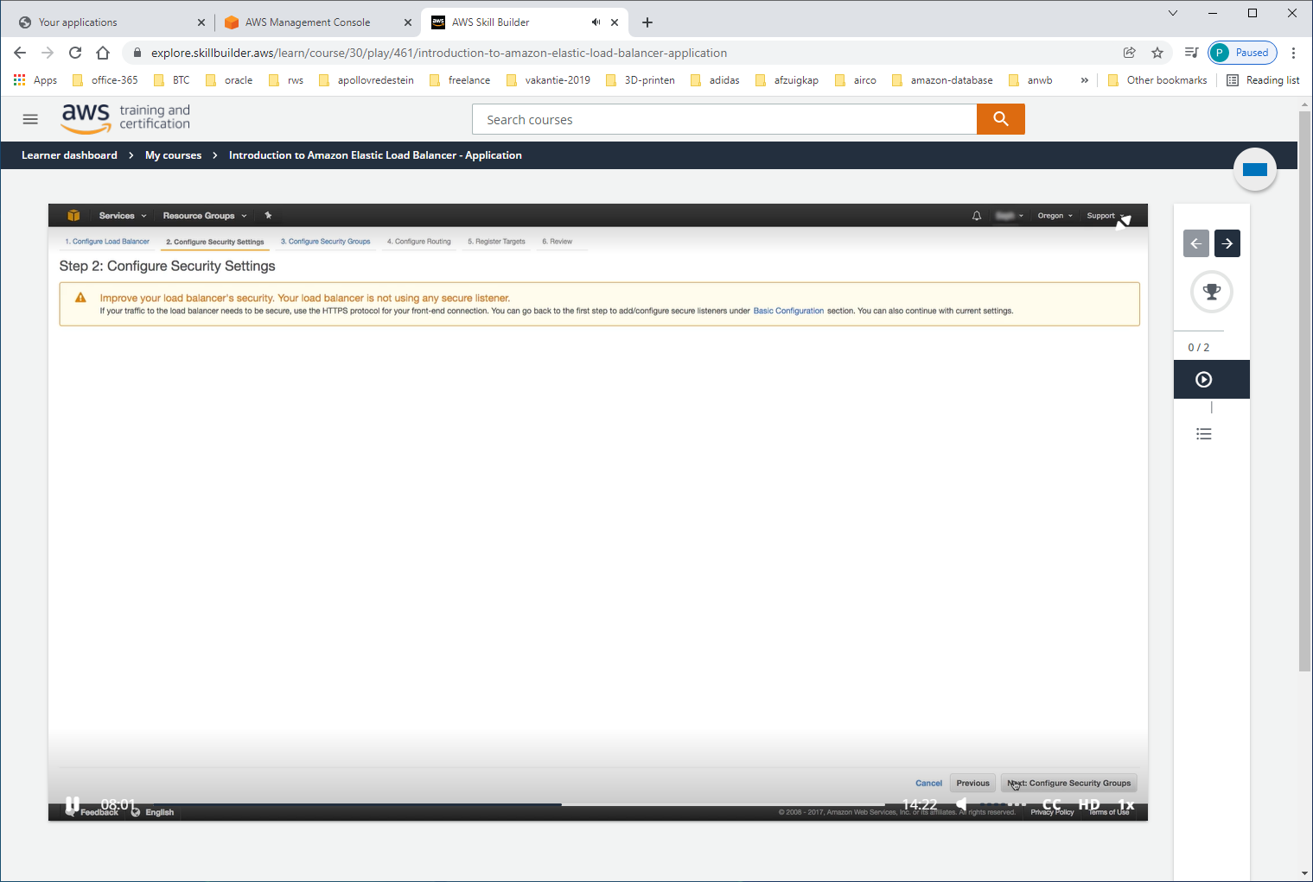

Hier kun je security-zaken regelen als je gebruik zou maken van een SSL-LISTENER. Dat hebben we niet (WAS ALLEEN http)

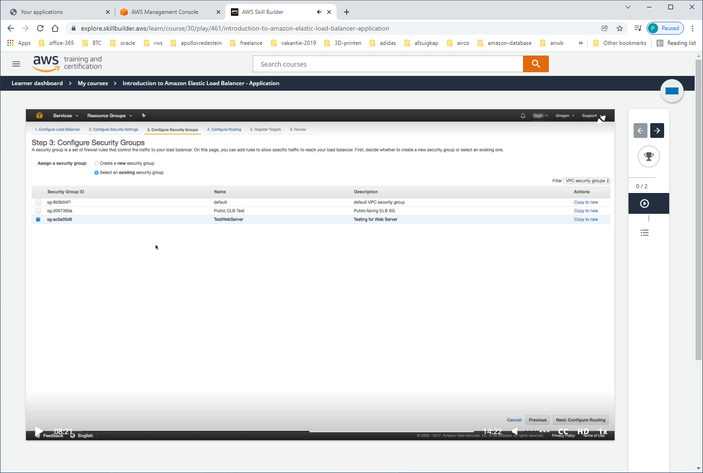

Kies hier niet voor de default, maar voor de TestWebServer-SecurityGroup, die hiervoor al eerder is aangemaakt.

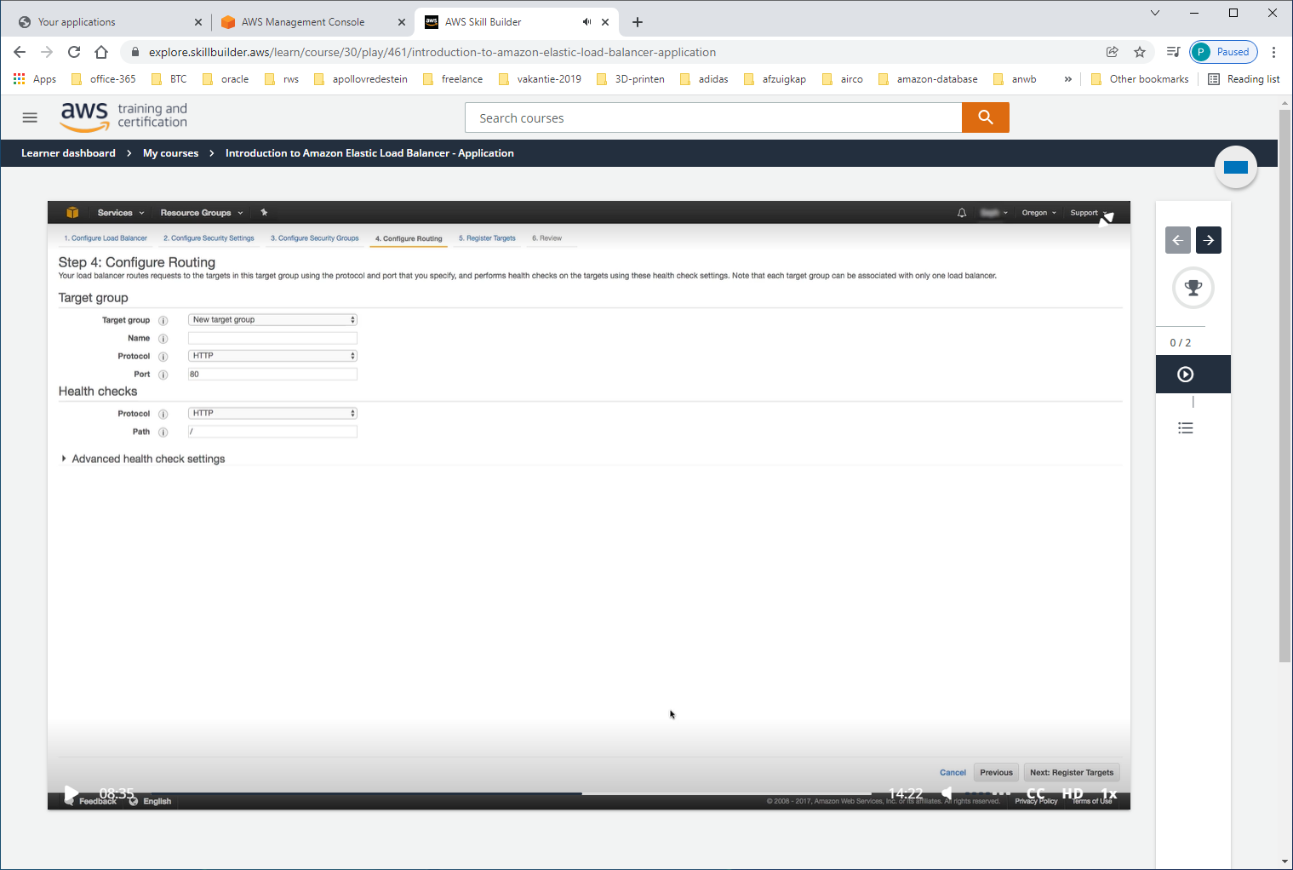

Daarna kunnen routering-regel opstellen voor de backend-aansturing.

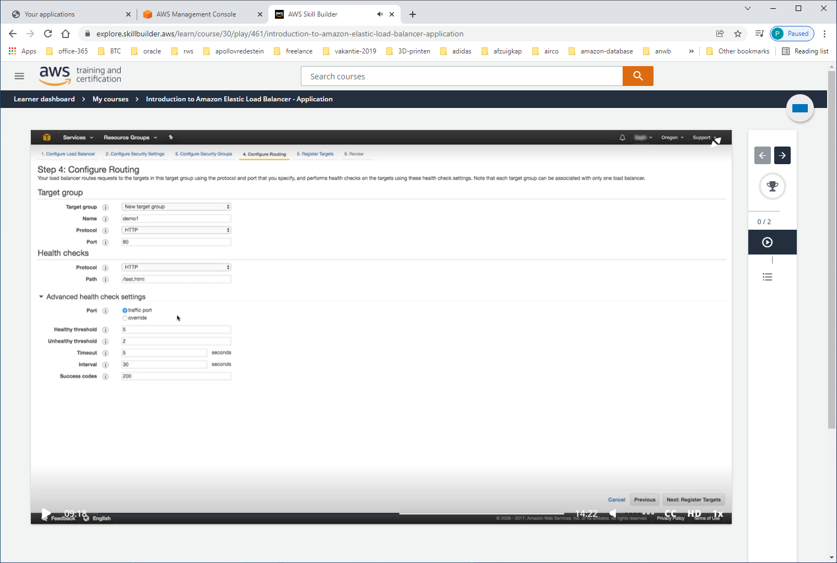

Omdat er de targets nog niet in target-groups hebben zitten, maken we eerste een target-group aan (=new target group)

Geef naam op. Bij de HEALTH-CHECKS kunnen we iedere willekeurige pagina opgeven om te checken.

Daarna kun je nog advanced-health-check-settings opgeven. Je kunt bijv. de interval van 30-sec korter maken naar bijv. 10sec.

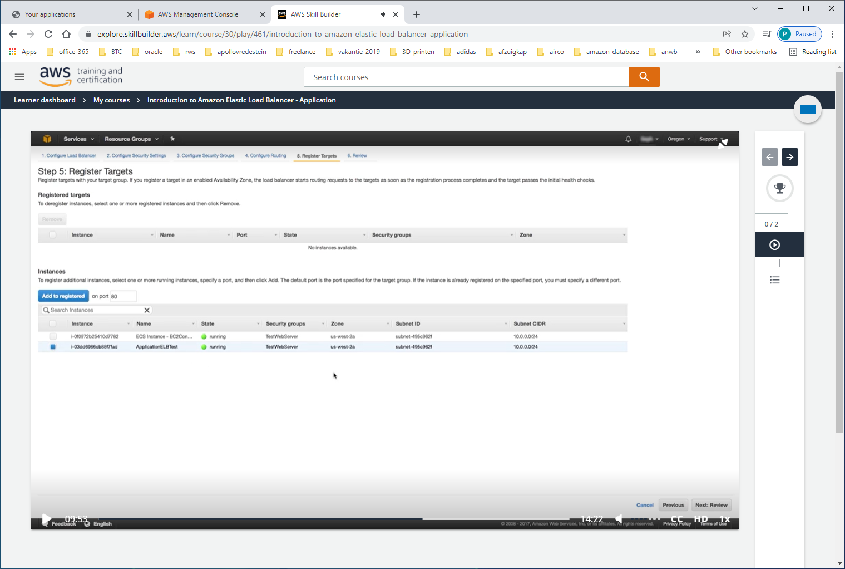

Dan moeten we de ALB vertellen naar welke instance moeten worden doorgerouteerd als er iets op port-nr binnenkomt.

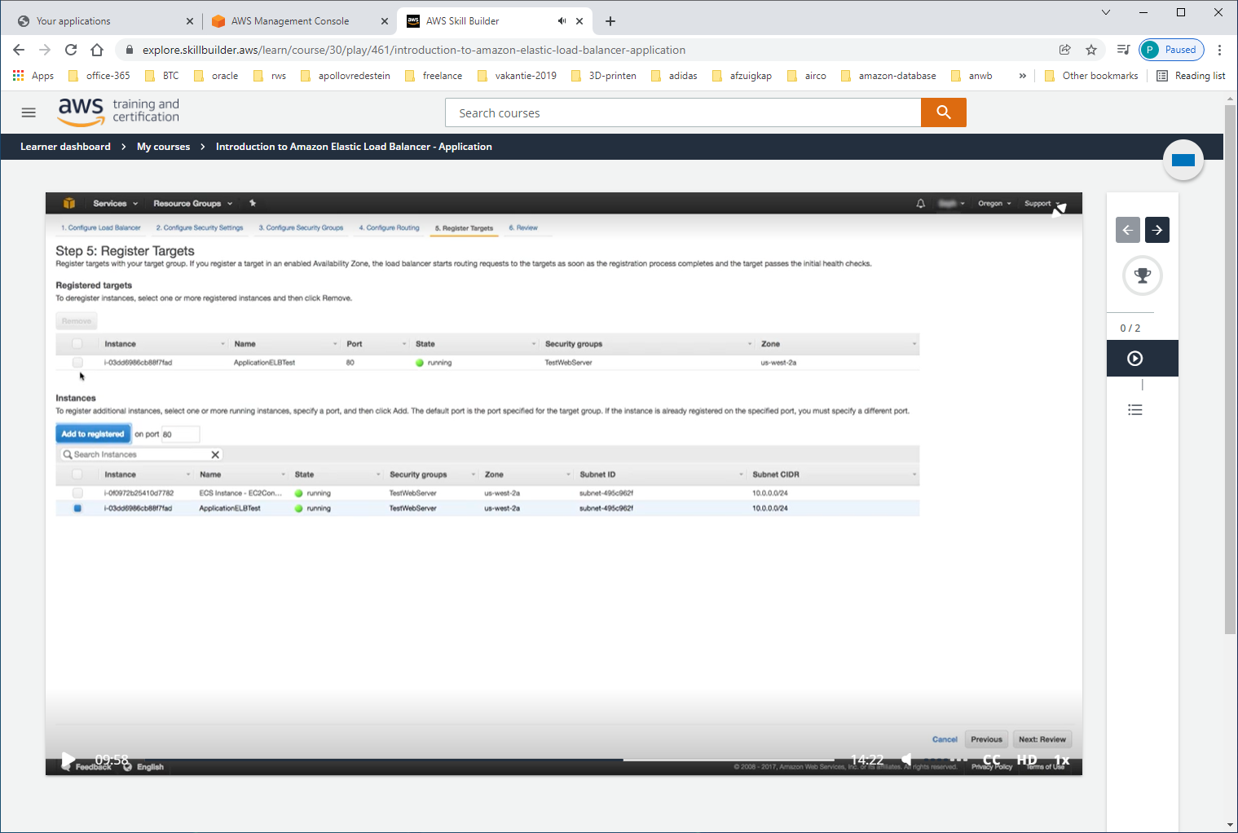

Klik je daarna op [add to registered] dan komt de instance bovenin onder de registered-targets te staan !

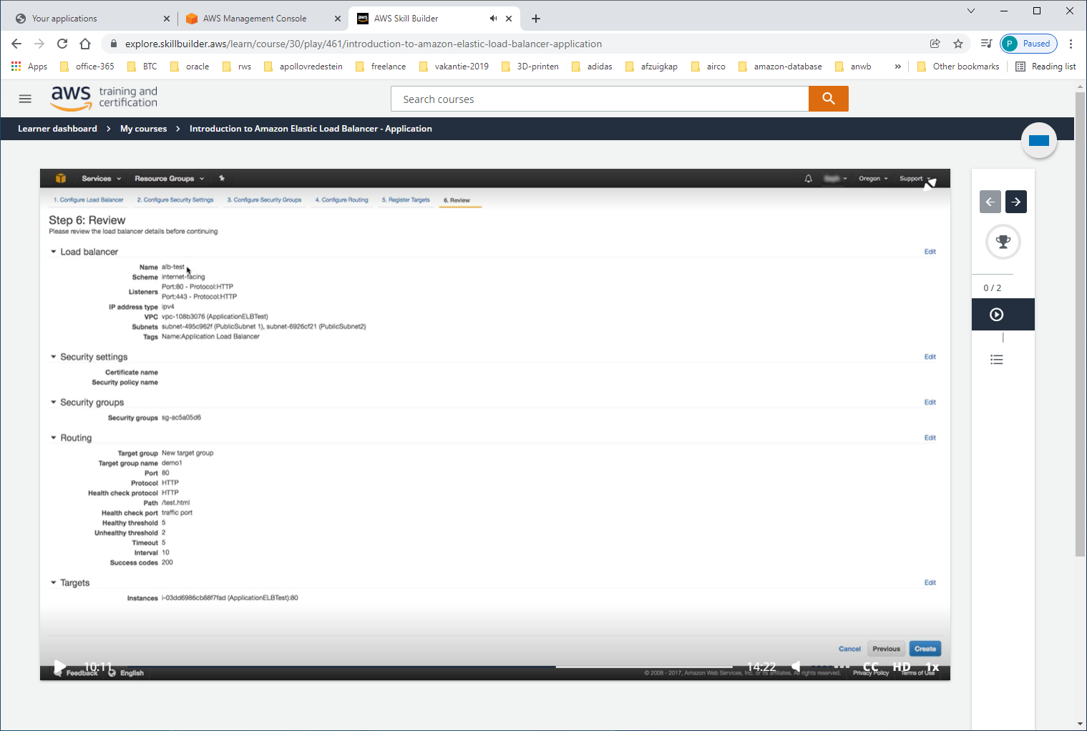

Klik CREATE

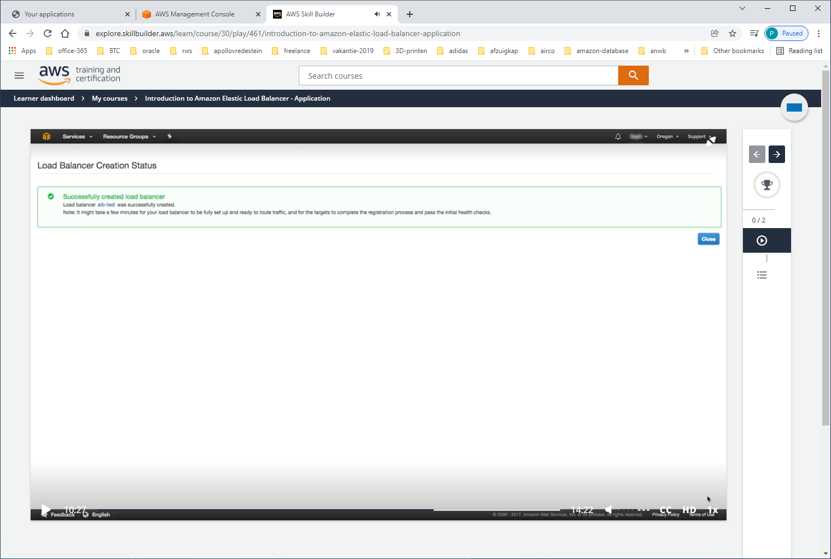

Klik done

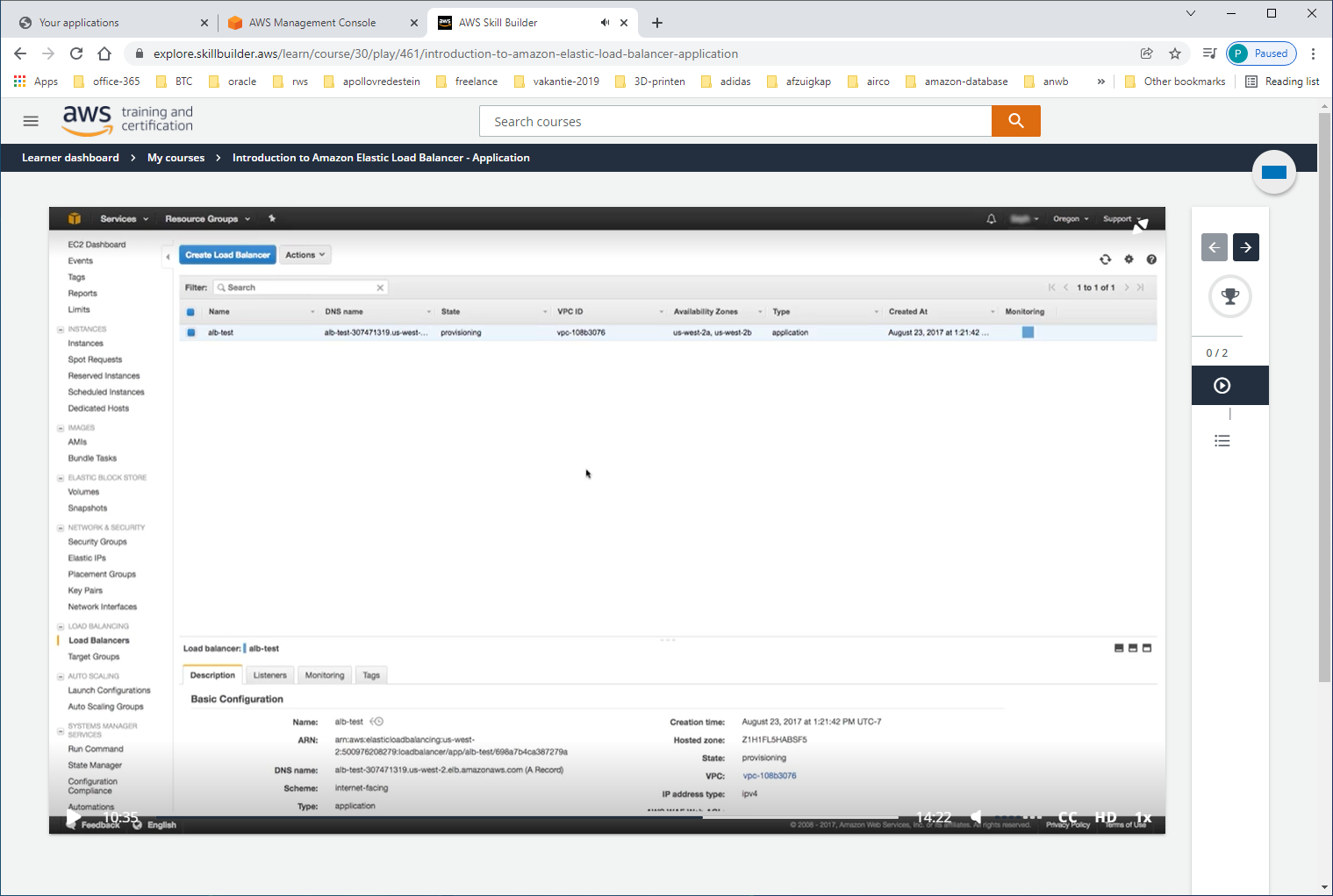

En komen terug in dashboard.

Aangezien we nu nog alleen maar 1 target hebben geregistreerd, moeten we de 2e target nog toevoegen. Dit lukt alleen als we nu eerst een target-gorup aanmaken.

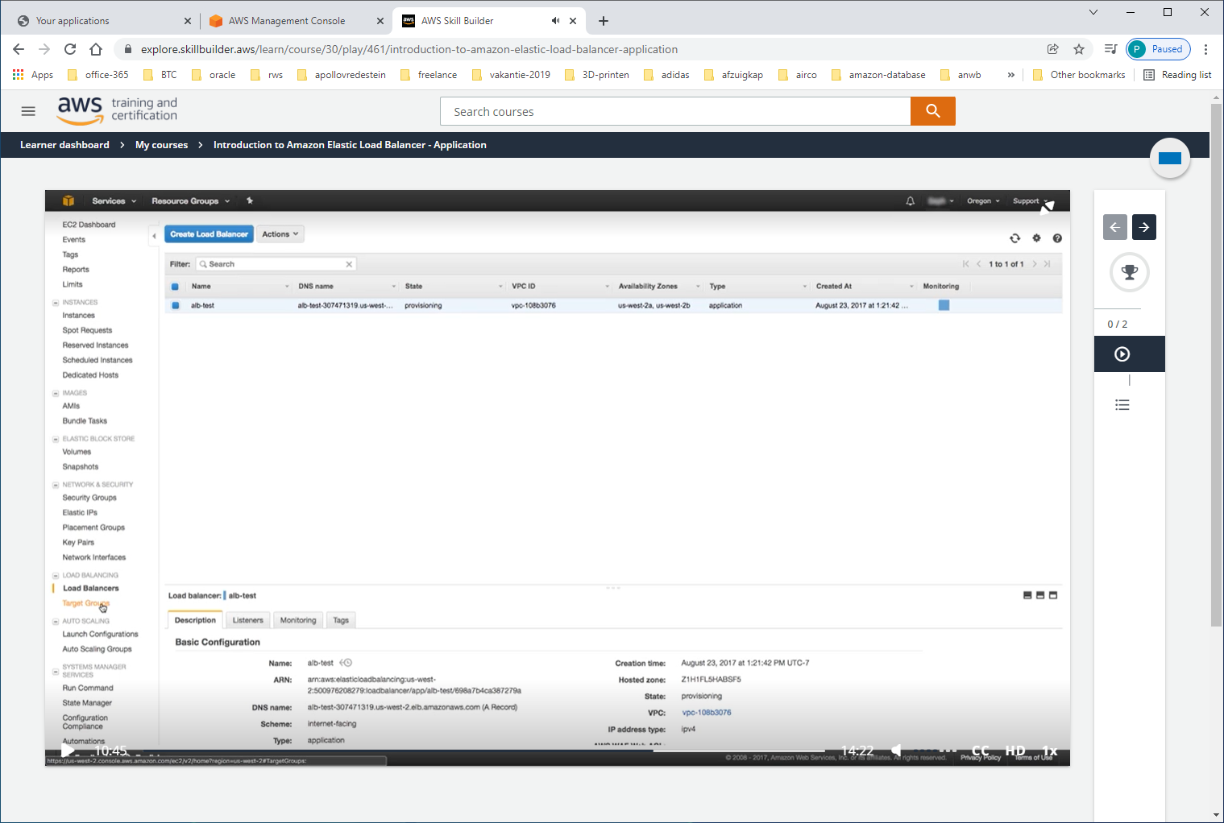

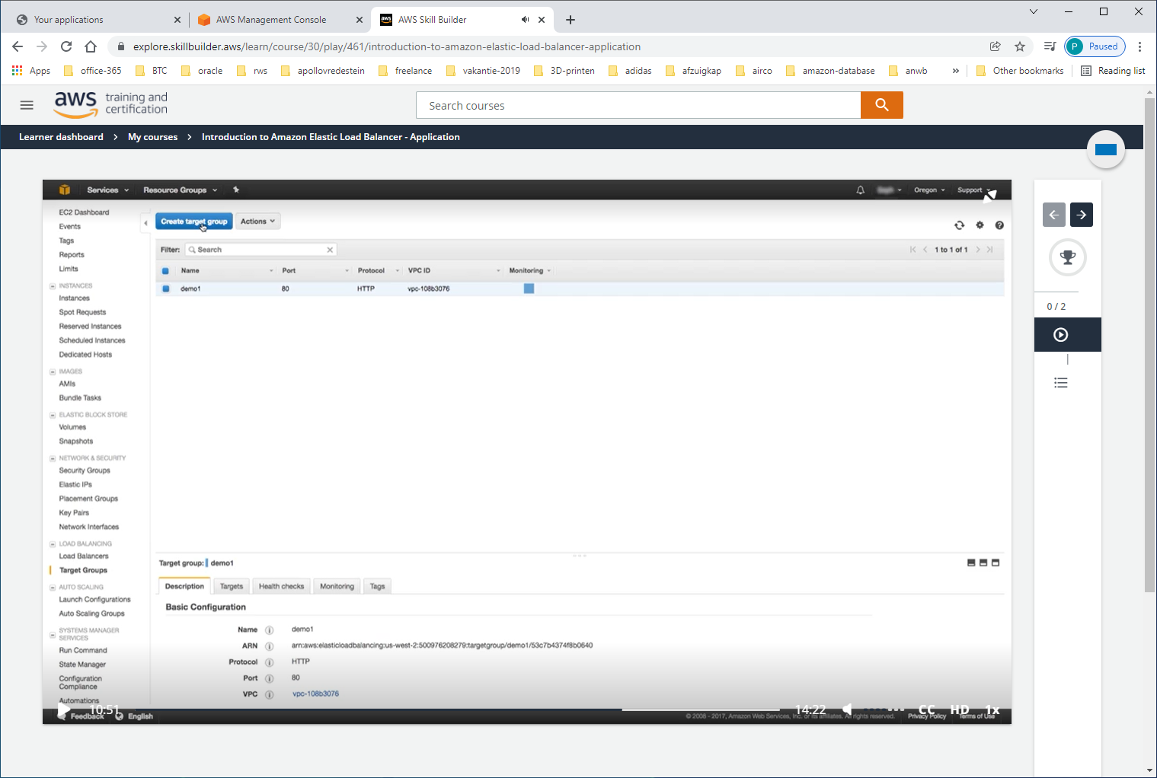

Klik [create target group]. Deze 2e GROUP gaat naar de 2e container die we hebben opgezet.

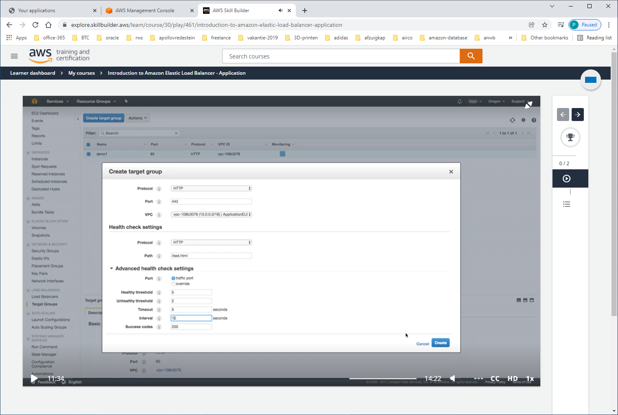

Nu zetten we deze op port-nr=443., binnen dezelfde VPC.

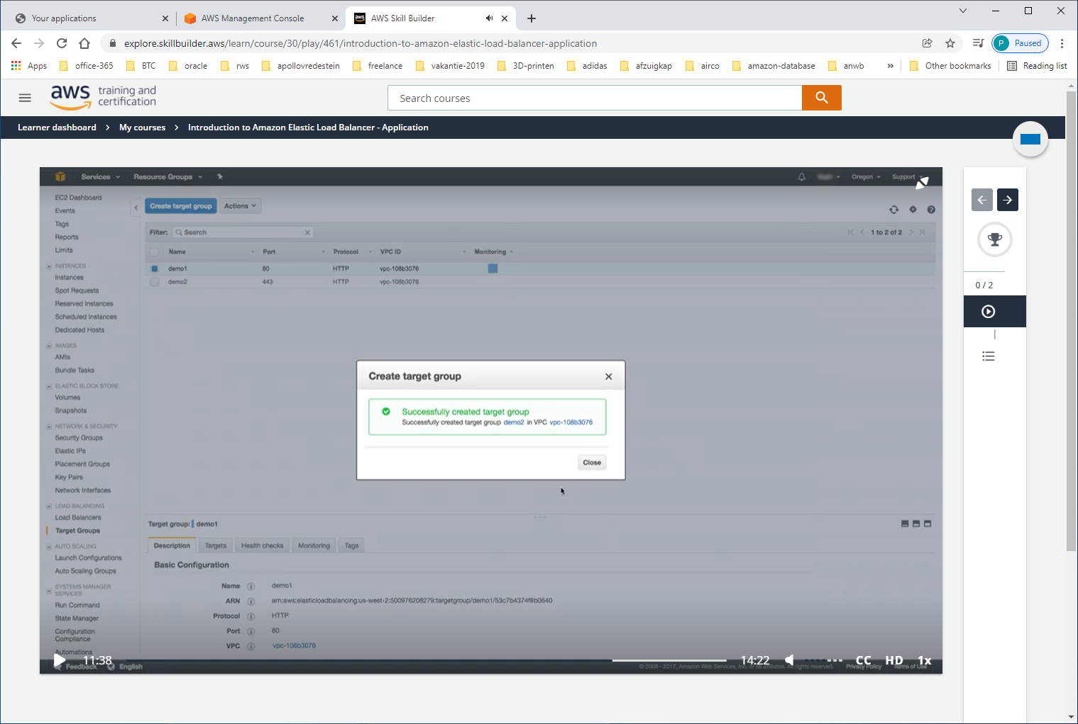

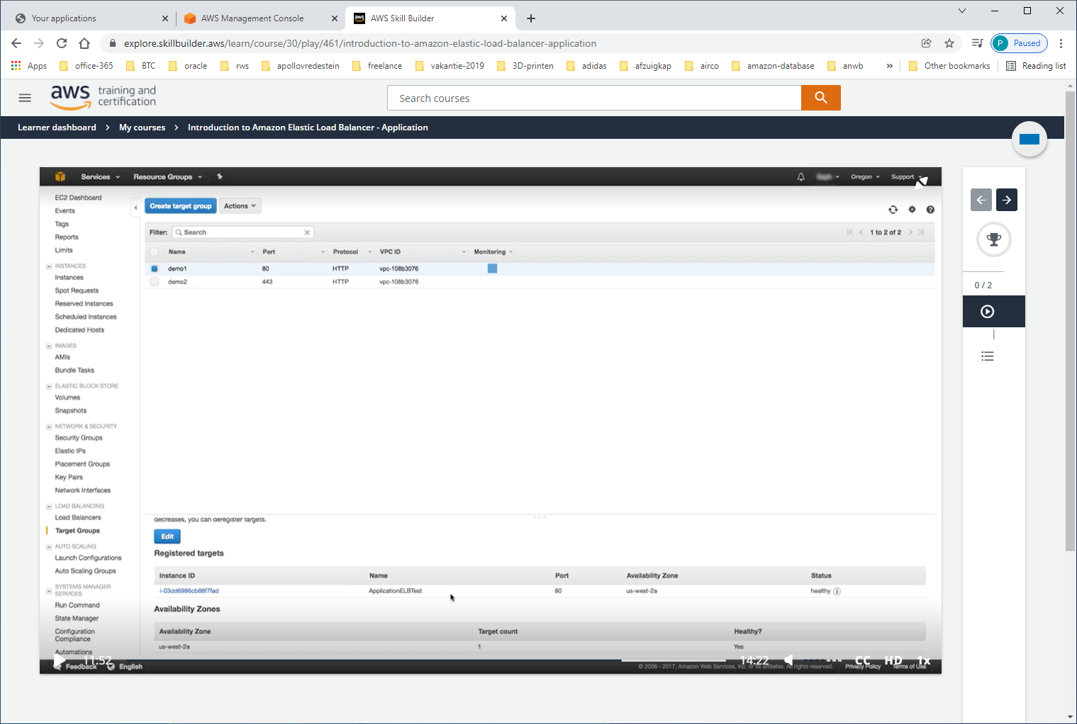

Voor deze 2e group moeten we nog zeker zijn dat we de juiste instance als target registeren voor deze group

We gaan weer naar ALB

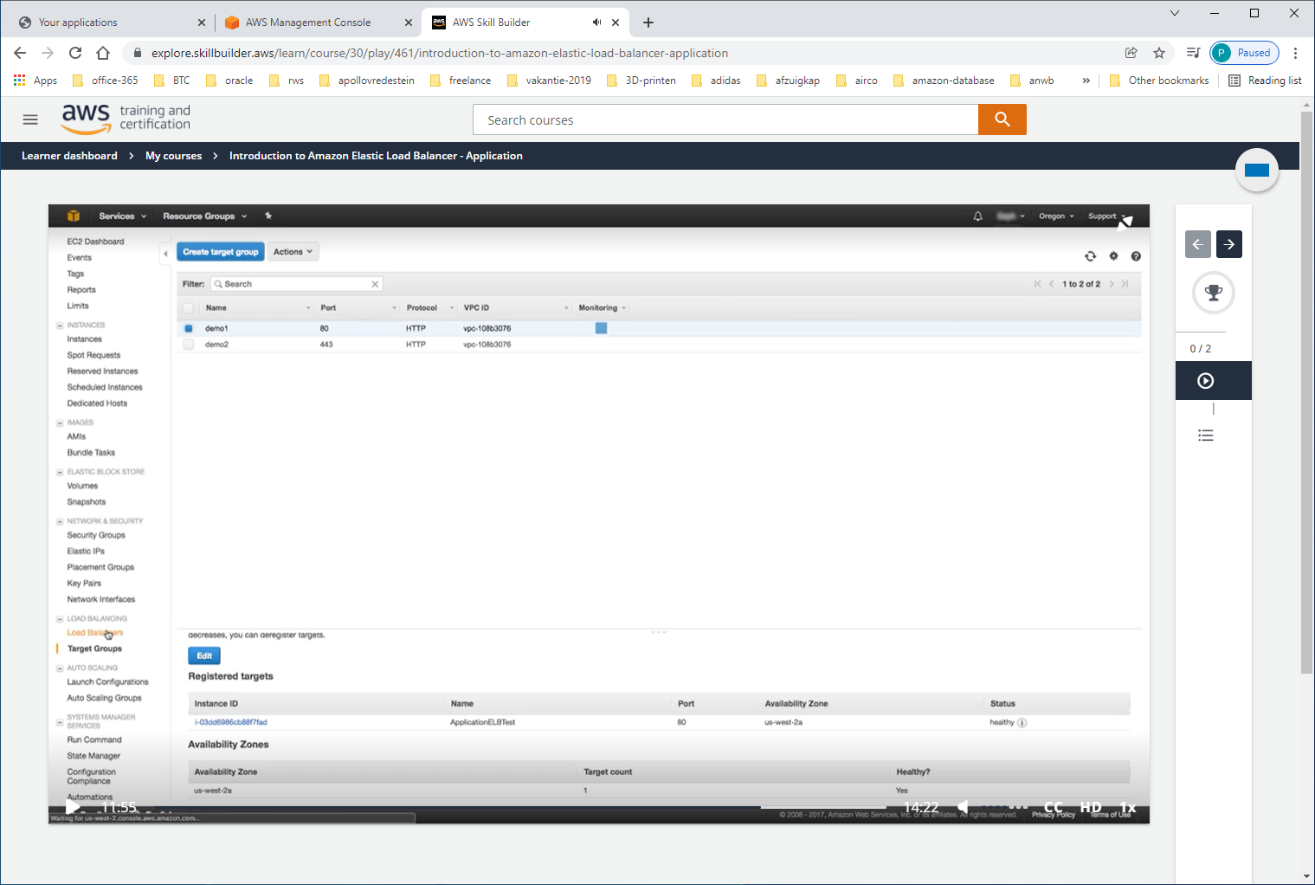

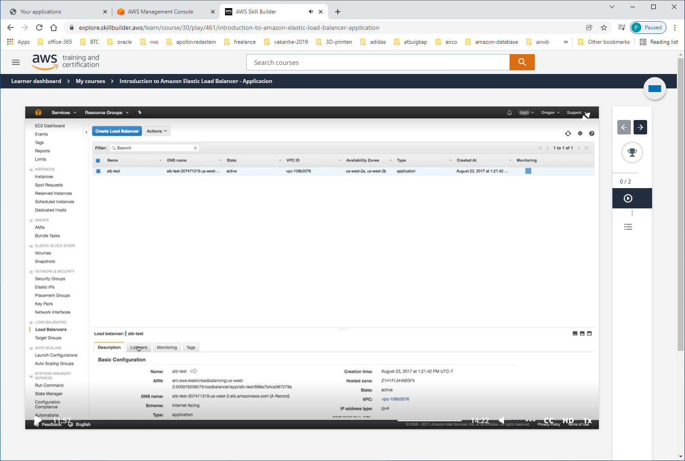

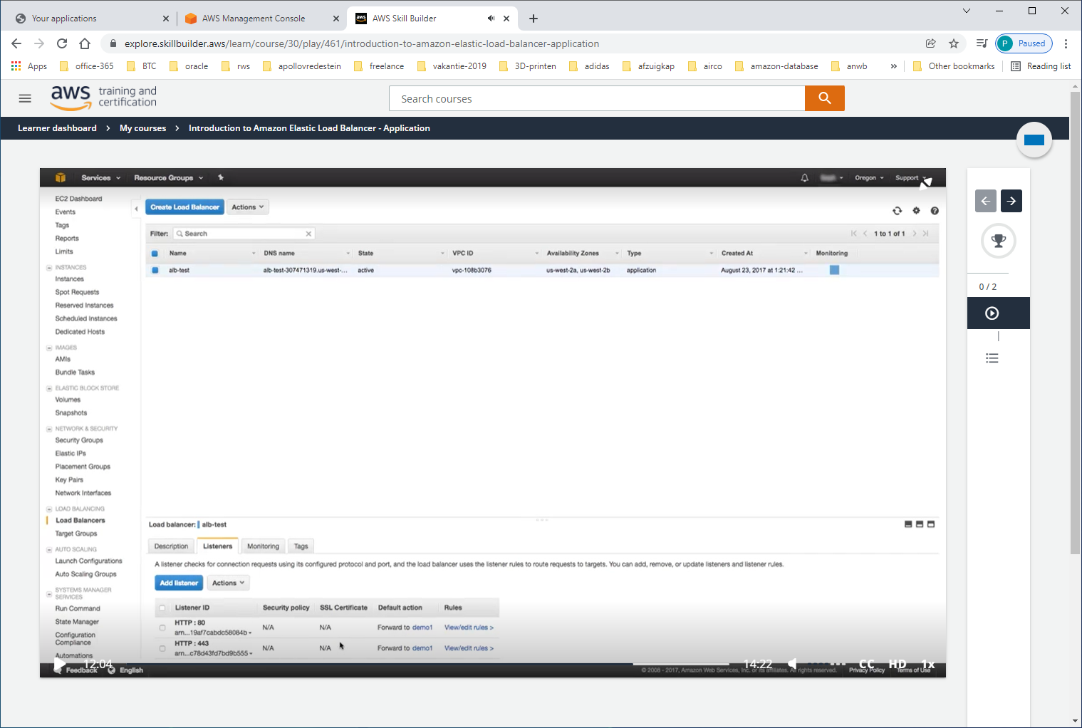

Check de listeners

Hier zien we dat de tweede listener WEL aan port=443, MAAR ook nog aan DEMO1 gekoppeld is.

Klik op edit-rule

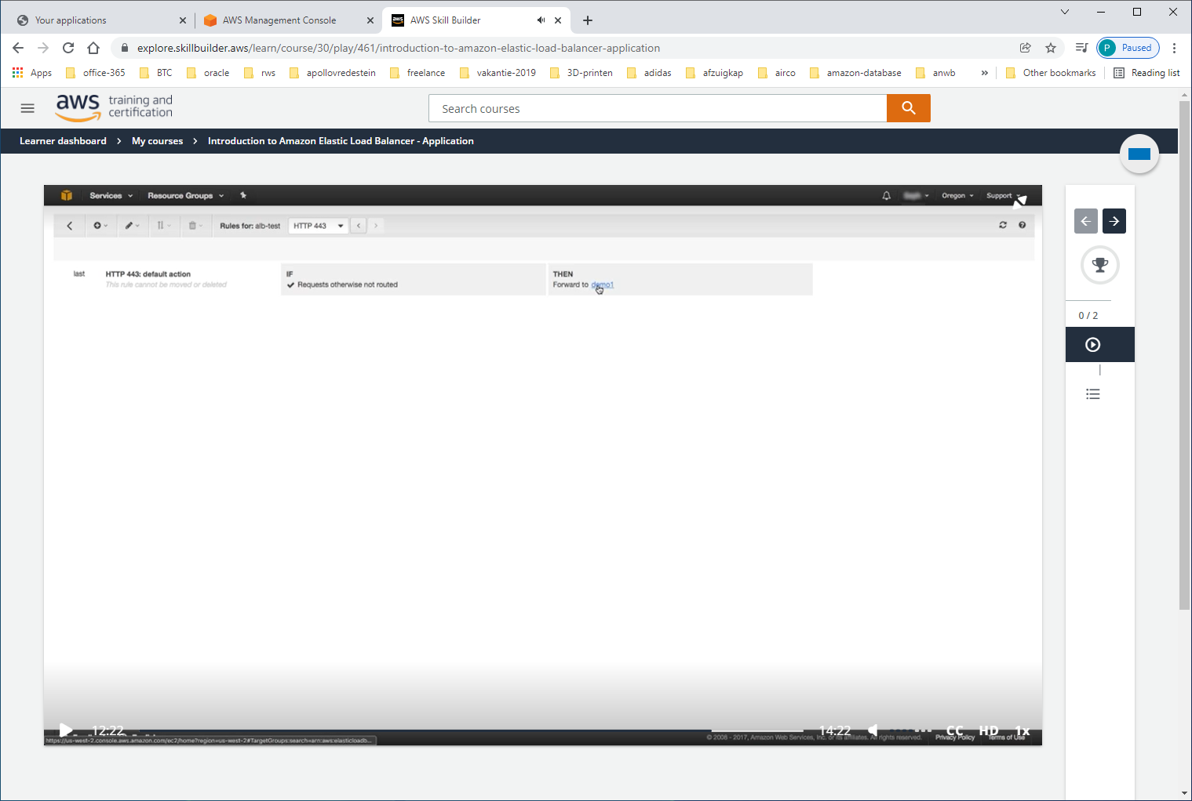

KLIK op edit

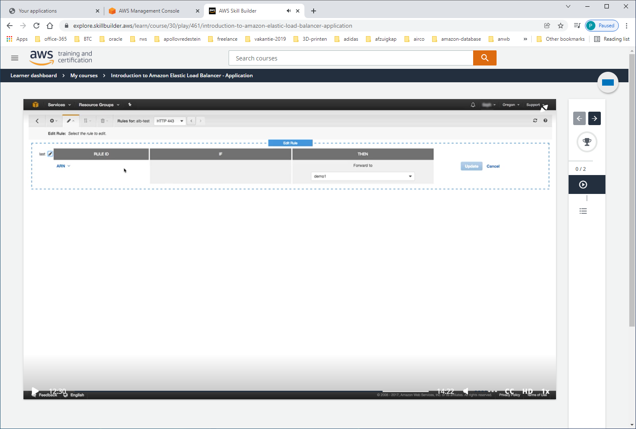

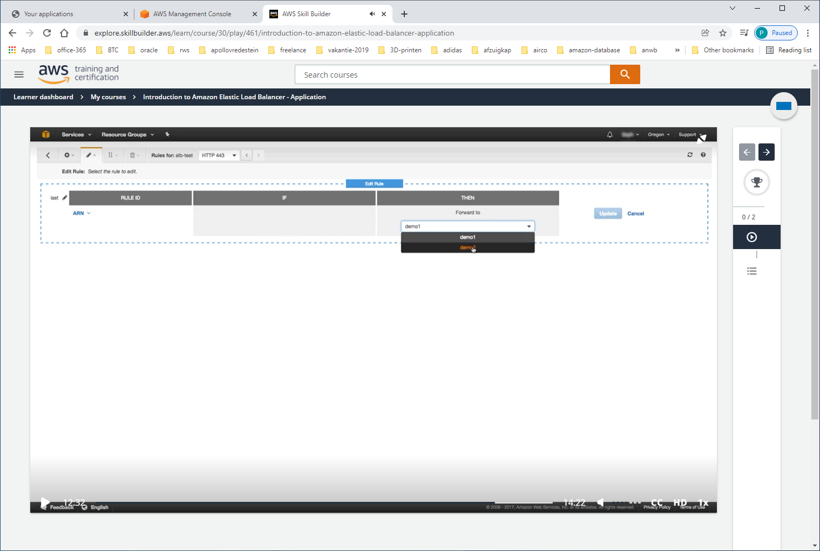

En wijzig THEN naar DEMO2, en klik op update

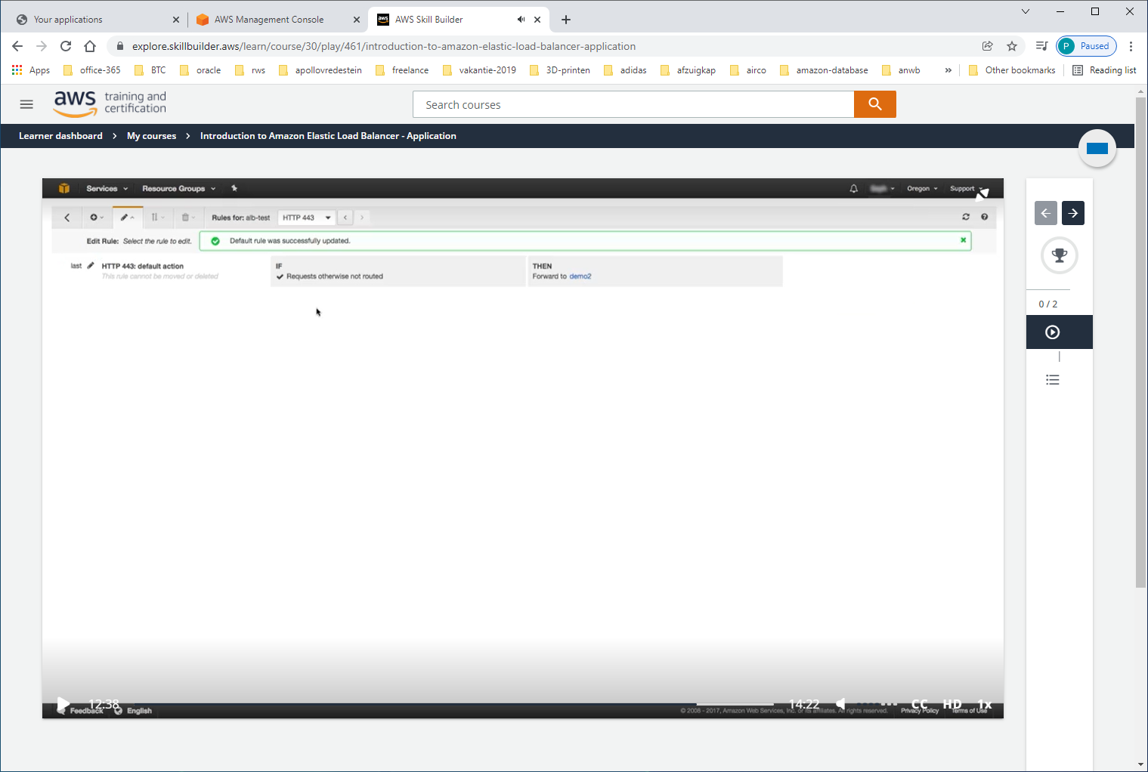

Done

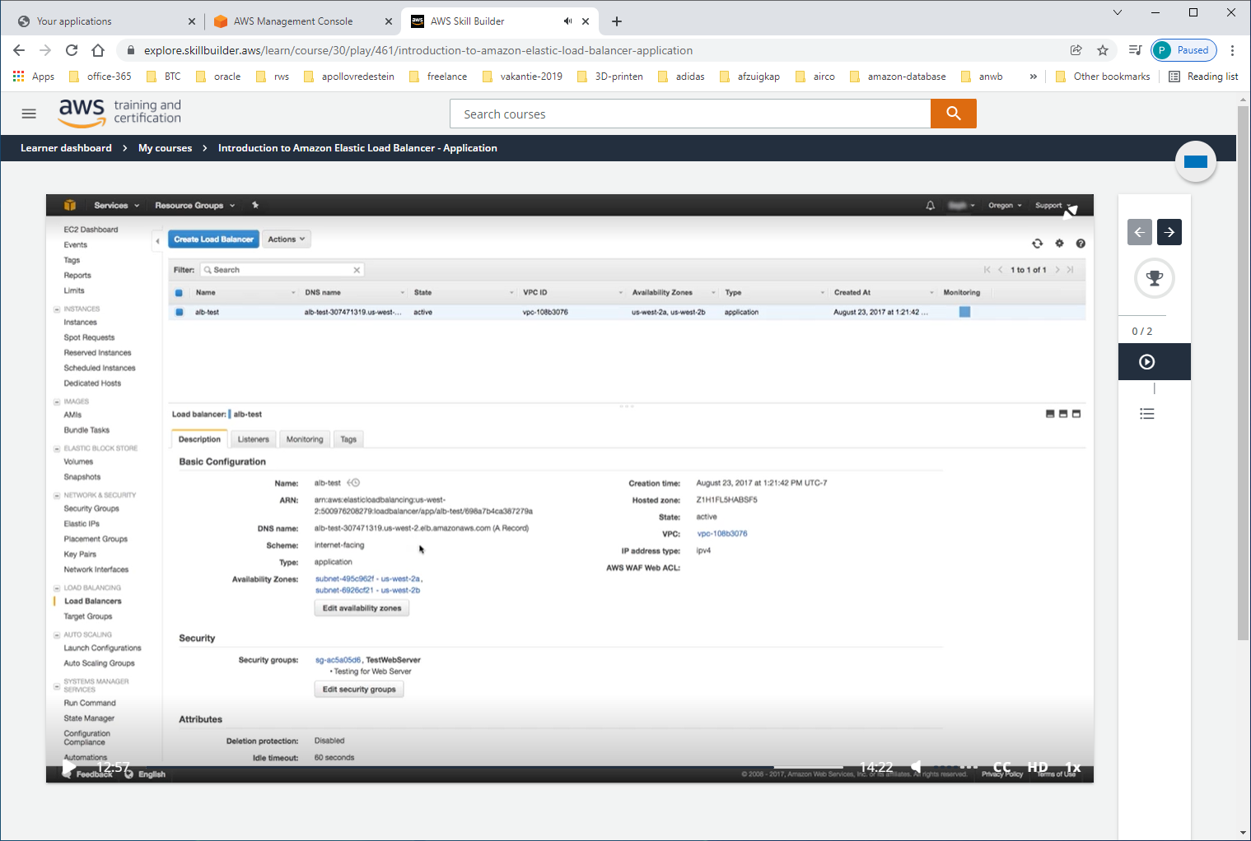

Nu gaan we testen. Kopie DNS-name.

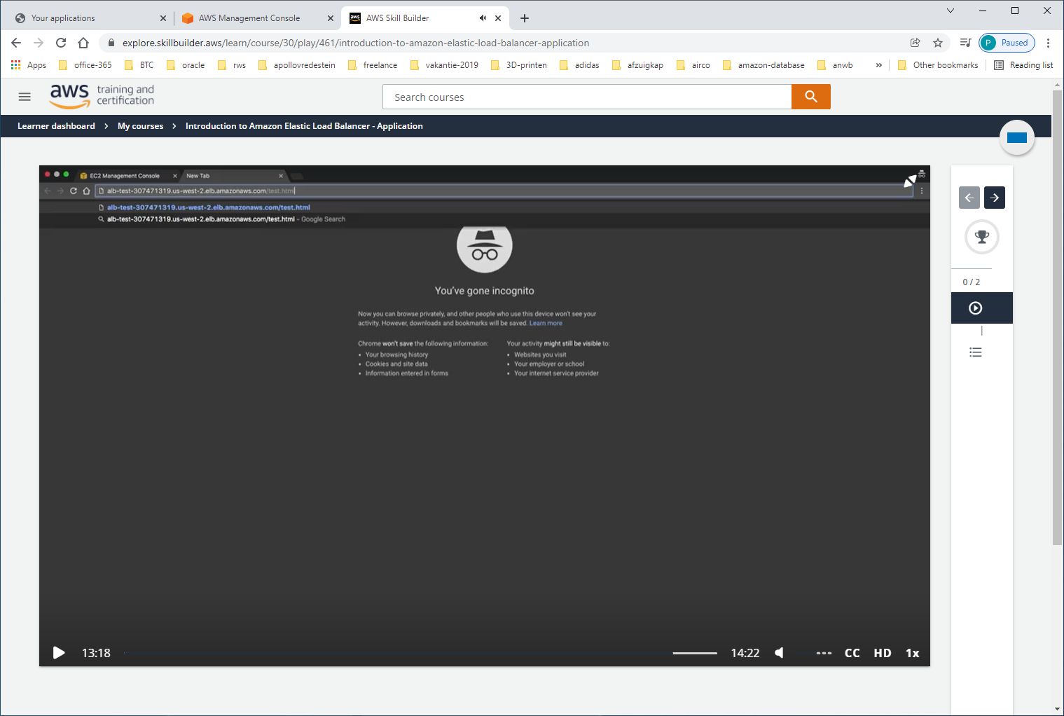

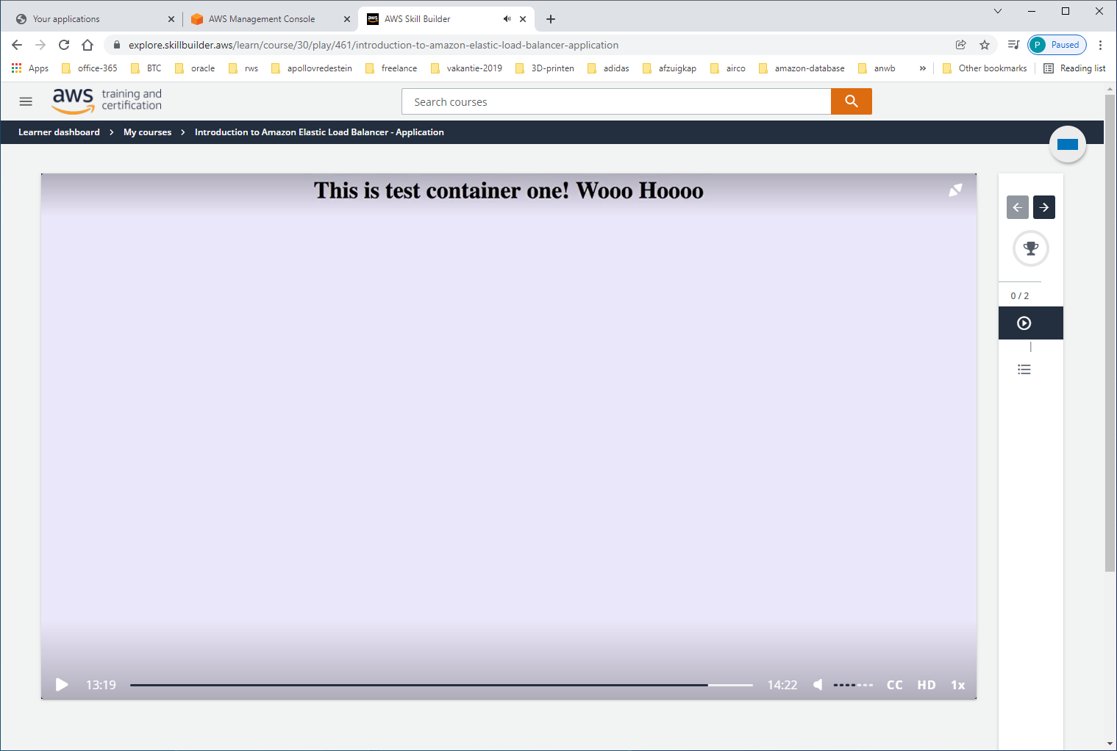

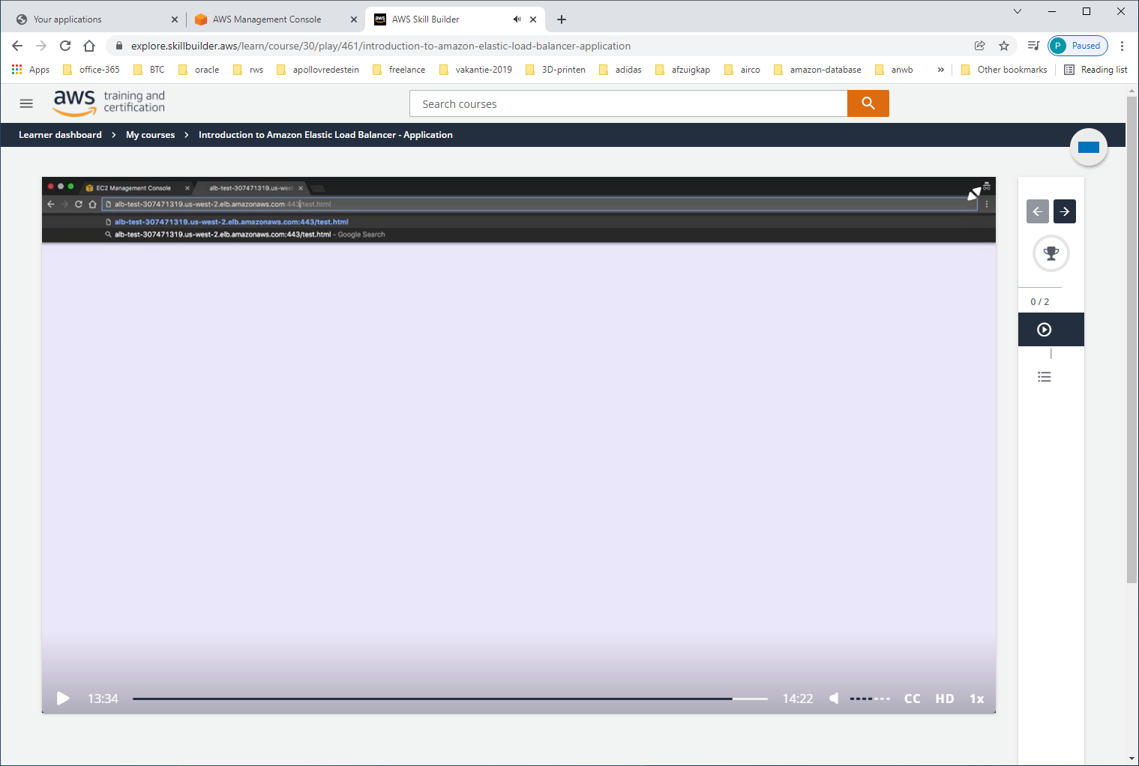

WIJZIG port-nr naar 443 in URL

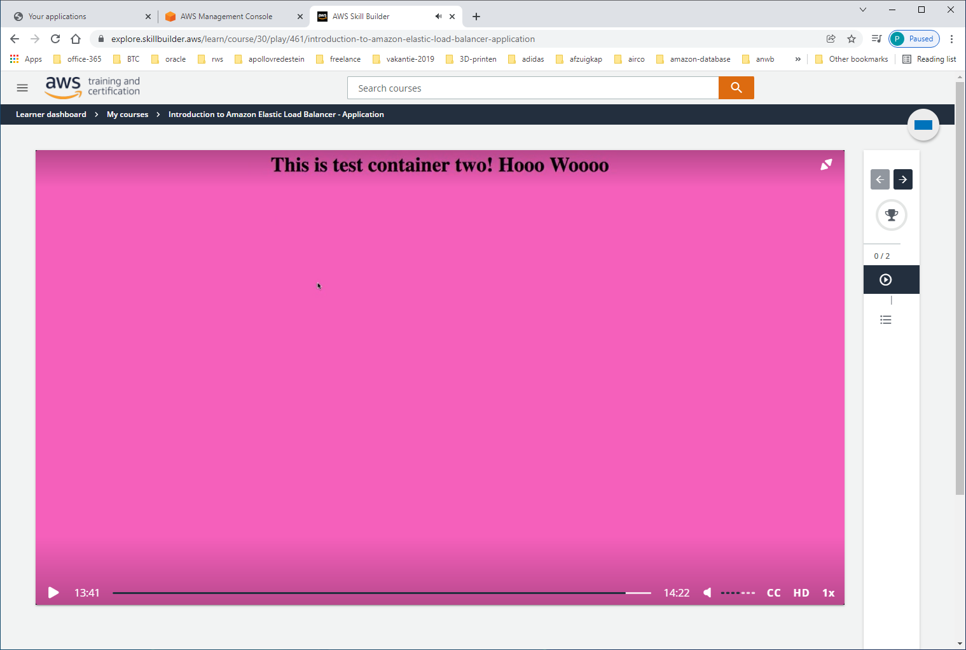

En komen we op container-instance 2 uit !!!

